ZAVRŠNA KONFERENCIJA MOSTAR
SPORAZUM KAO OSNOVA SARADNJE IZMEĐU CIVILNOG DRUŠTVA I VLASTI U BOSNI I HERCEGOVINI

9.-10. MAJ 2013., Hotel ERO

U okviru projekta „Civilno društvo u akciji za dijalog i partnerstvo“ kojeg zajednički realiziraju nevladine organizacije iz Bosne i Hercegovine: Demokratski centar „Nove nade“ Bihać. Centar za lokalni razvoj Breza; Agencija lokalne demokratije Mostar, Forum građana Tuzle, DON Prijedor, Agencija lokalne demokratije Zavidovići; Hrvatske: Agencija lokalne demokratije Osijek; i Srbije: Agencija lokalne demokratije Subotica; a kojeg finansijski podržava Delegacija Evropske unije u Bosni i Hercegovini u okviru IPA programa podrške tematskim NVO mrežama, u Mostaru je 9. i 10. maja/svibnja 2013. godine održana završna konferencija projekta.

Na konferenciju su pozvani praktikanti nevladinih organizacija, tematske NVO mreže, eksperti i istraživači, predstavnici lokalne samouprave i njihove asocijacije iz Bosne i Hercegovine, Hrvatske i Srbije, kao i lokalni mediji, njih ukupno 115. Konferenciji su prisustvovale 73 osobe, od toga prvi dan konferencije, programu je prisustvovalo 69 osoba, dok je drugi dan na Sajmu nevladinih organizacija, prisustvovala 41 osoba, iz ukupno 29 nevladinih organizacija iz 8 gradova, koje su se odazvale pozivu na konferenciju.

Prije zvaničnog otvaranja konferencije učesnicima je prikazan 10-minutni dokumentarni film snimljen u bh. gradovima-saradnicima na projektu.

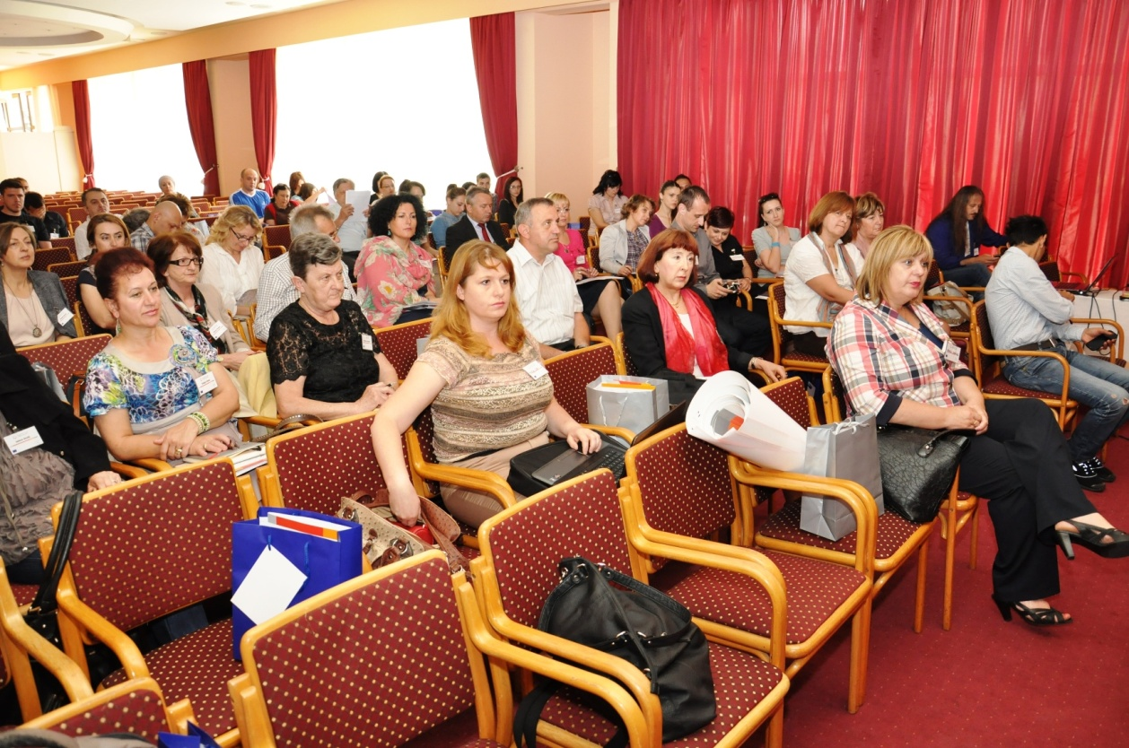
Na početku konferencije, učesnicima se obratila Dženana Dedić, izvršna direktorica Agencije lokalne demokratije Mostar, koja je pozdravila prisutne učesnike, predstavila partnere koji zajednički sarađuju na implementaciji ovog projekta, te nabrojala do sada realizovane aktivnosti u sklopu projekta: održana je serija obuka za organizacije civilnog društva u Bosni i Hercegovini i lokalne vlasti, tj. gradove-saradnike na projektu; snimljena su četiri dokumentarna filma za sve gradove; održano je nekoliko javnih debata na temu implementacije sporazuma o saradnji između lokalnih vlasti i nevladinih organizacija; objavljeno je šest elektronskih tematskih biltena: o ravnopravnosti spolova, ekologiji, mladima, itd.; obavljeno je istraživanje u 24 opštine BiH o stanju sporazuma o saradnji između lokalnih vlasti i civilnog društva, a analiza istraživanja uskoro treba da ugleda svjetlo dana; izdato je šest adresara nevladinih organizacija za šest gradova-saradnika na projektu, a u pripremi je i zbornik stručnih radova na temu „Opštinski sporazumi o saradnji sa civilnim društvom u BiH – od memoranduma razumijevanja do lokalne prakse“.Gđa. Dedić je najavila i održavanje sajma nevladinih organizacija drugog dana konferencije, gdje će se nevladine organizacije moći prisnije upoznati i ostvariti saradnju po pitanjima od zajedničkog interesa. Saradnja partnerskih organizacija u okviru ovog projekta je na izuzteno visokom nivou, te će se ta saradnja na neki način i institucionalizirati potpisivanjem Memoranduma o saradnji, koji će obavezati sve partnerske organizacije na dalju saradnju po pitanju saradnje civilnog društva i lokalnih vlasti.

Nakon uvodnog obraćanja domaćina, učesnicima konferencije se obratio i gradonačelnik Grada Mostara, gosp. Ljubo Bešlić, koji je učesnicima konferencije zaželio dobrodošlicu u Mostar. Nakon što je Gradsko vijeće Grada Mostara usvojilo odluku o Sporazumu Grada Mostara i nevladinih organizacija Grada Mostara, u julu/srpnju 2012. godine, Grad Mostar i nevladine organizacije su uspostavile službenu saradnju, te stvorili preduslove za pristup evropskim i međunarodnom fondovima. Gradonačelnik Grada Mostara je izrazio nadu da će dvodnevni rad konferencije omogućiti konkretan uvid u trenutne izazove provedbe evropskih standarda demokratskog upravljanja na lokalnom nivou, ulogu lokalne samouprave u procesu integracije u Evropsku uniju, kao i pregled lokalnih praksi vezanih za provedbu općinskih sporazuma o saradnju i BiH. Na kraju svog obraćanja, gosp. Bešlić je svim učesnicima konferencije zaželio uspješan rad i ugodan boravak u Mostaru.

Ispred vodećeg partnera projekta, Asocijacije agencija lokalne demokratije (ALDA), učesnicima konferencije se obratio gosp. Marco Boaria, šef odjela za razvoj projekata, koji je predstavio ALDA-u, njenu misiju, ciljeve i društvene oblasti u kojima djeluju.

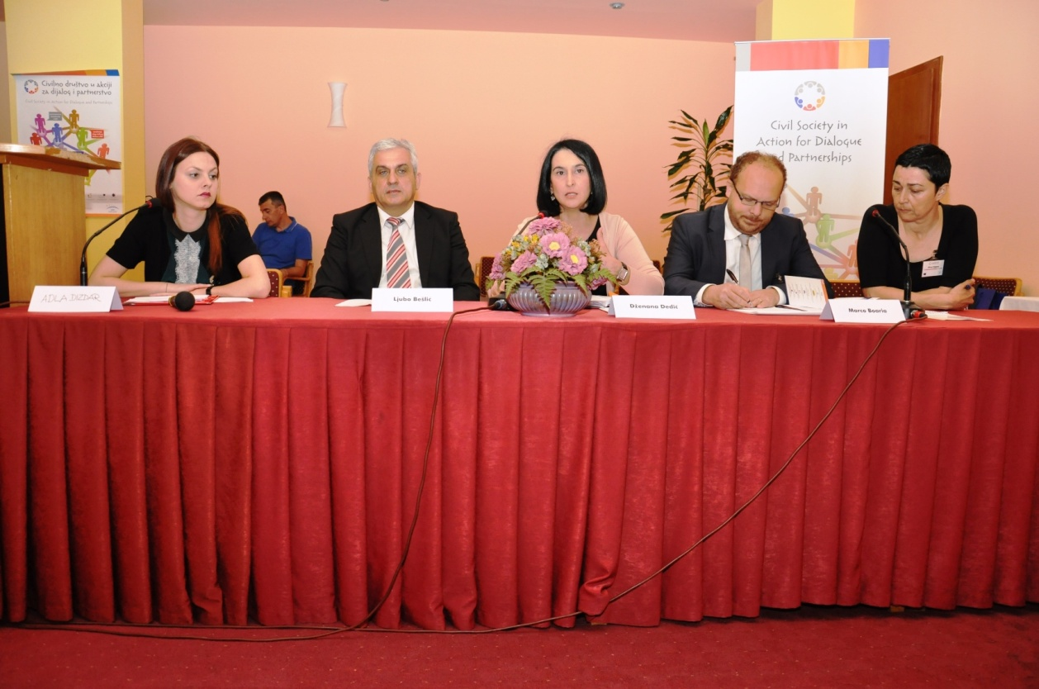

Nakon što je konferencija i zvanično otvorena, održan je i uvodni panel na temu „Sporazumi o saradnji – od pravnog okvira do efikasne implementacije“, a govornice na uvodnom panelu su bile gđa. Sadeta Škaljić, šefica Sektora za civilno društvo pri Ministarstvu pravde BiH, i gđa. Murisa Marić, DON Prijedor.
Još od 2004. godine u Bosni i Hercegovini se radi na uspostavljanju institucionalne saradnje između vlasti i civilnog društva, ali tek 2007. godine Vijeće ministara Bosne i Hercegovine i civilno društvo potpisuju sporazum o saradnji, što zapravo predstavlja prvi korak u uspostavi novog vida odnosa vlasti i civilnog društva. Međutim, do sada se nije mnogo toga uradilo na provođenju samog sporazuma.

Gđa. Sadeta Škaljić je održala uvodno izlaganje na temu „Saradnja vlasti sa civilnim društvom u BiH“.

Uloga civilnog društva
Gđa. Škaljić je svoje izlaganje započela podsjećanjem kakva je uloga civilnog društva, te je stoga rekla da bi civilno društvo trebalo biti preduslov demokratije, zaštite ljudskih prava, jednakosti i ravnopravnosti građana, bez obzira na nacionalnu i vjersku pripadnost. Od njihove snage organizovanosti, a posebno od kvaliteta rada, zavisi da li će postići te tako važne ciljeve. Civilno društvo obuhvata cjelokupan javni prostorizmeđu porodice i države, u kojem postoje određeni oblici i stepeni samoorganizovanosti, nezavisnosti, privatnosti, samouprave i dobrovoljnosti.
Ko čini civilno društvo? Građani, građanske inicijative, organizacije civilnog društva, tj. udruženja zasnovana na članstvu koja rade u interesu svojih članova ili za opšte dobro. Bave se raznim aktivnostima od ljudskih prava, manjinskih prava, prava mladih, marginaliziranih grupa, humanitarnih organizacija, sportskih. Tu takođe spadaju i profesionalna udruženja, sindikatim akademska zajednica, a u širem smislu – mediji i vjerska zajednica. Nastaju na dobrovoljnoj osnovi radi zadovoljavanja određenog cilja koji nije profitnog karaktera.
Zašto nam treba civilno društvo? Potpisali smo Sporazum o stabilizaciji i pridruživanju i želimo u Evropsku uniju. U svim zemljama Evropske unije, pored predstavničke demokratije, postoji i učesnička/participativna demokratija koju čine građani kroz organizacije civilnog društva. Cilj je da se vladajuća elita ne bi otuđila i odvojila u klasu koja o građanima brine samo u vrijeme izbora. Potrebno je da svaka javna funkcija bude podvrgnuta kontroli građana, jer zbog njih je i oformljena, i da se građani uključe u sve procese donošenja odluka koje se njih tiču. Oni trebaju znati na koji način i u kojim slučajevima se mogu obratiti relevantnim i kometentnim institucijama vlasti. To je teže uraditi pojedinačno ili u manjim grupama. Puno je učinkovitije putem organizacija civilnog društva, pogotovo ako su okupljene u tematske mreže i koalicije.
Gđa. Škaljić je navela i dva negativna primjera ne uključivanja građana iz Bosne i Hercegovine. Federacija je uputila javni poziv za dodjelu koncesije za izgradnju cementare. I izabrali su najboljeg ponuđača. Imao je najsavremenije filtere, obavezao se da će uraditi pristupni put i zaposliti ljude sa lokalnog terena. Ali kako su se žurili, nisu imali vremena da uključe građane u taj proces. Nakon toga, zatrpali smo Opštinu sa protestima građana sa tog područja, a nakon toga sudove sa upravnim sporovima. Vjerujte, trebalo je samo pokupiti viđene domaćine iz tog kraja i odvesti ih da vide kako su ti filteri postavljeni (ja mislim u Kaknju) i sigurno ne bi opteretili sud gdje skupo plaćamo sudije da rade tipske predmete, jer je ovo na kraju ispao tipski predmet.
Drugi primjer je, nažalost, iz mog Ministarstva. 18 puta smo radili izmjenu Zakona o krivičnom postupku. Procedura izmjene zakona je identična donošenju zakona. Što? Jer oni koji odlučuju smatraju da je stroga podjela zakonodavna, izvršna, sudska vlast i nisu uključili udruženja sudija, nisu uključili udruženja advokata, udruženja tužilaca, koji primjenjuju zakon i koji kroz praksu vide na koji način i kako se primjenjuje zakon. Tako da su to procesi, ali mi već uviđamo i svjesni smo da bez procesa uključivanja građana mi ćemo puno, puno zaostajati u tim aktivnostima.
Civilno društvo je i izvor informacija za državne vlasti koje preko njih saznaju šta ljudi žele i očekuju od države. Države sa razvijenim civilnim društvom su politički stabilne i ugodnije mjesto za život svojim građanima jer se povećavaju građanske slobode, promiče vladavina prava, smanjuje korupcija i uspostavljaju veće i efikasnije vlasti. Dakle, civilno društvo je preduvjet građanske jednakosti i demokratije, bez obzira na nacionalnu i vjersku pripadnost. Jer ako je narušeno načelo jednakosti pred zakonom, otvara se put autoritativnosti, netoleranciji na različitost, što za posljedicu ima sklonost da se konflikt rješava silom. Civilno društvo bi trebalo zastupati ideju da su vremena vodećih naroda, religija, ideologija na uštrb drugih – prošlost. Nekada smo mi Hercegovci, a posebno vi Mostarci bili primjer multietničkog i multikulturalnog društva. I sad treba da se držimo zajedno i prihvatimo ličnu slobodu samo do granice slobode drugog, da nam se ne bi desila ona narodna „zavadi pa vladaj“. Uzajamno uvažavanje, poštivanje, tolerancija, odgovarajuća preraspodjela sredstava preduvjet je za sprečavanje konflikta. Bez obzira na različitost, ovisni smo jedni od drugih i to nas obavezuje na oprez gdje god su ti sistemi vrijednosti narušeni. Život na planeti Zemlji, civilizacija uopšte, ugroženi su dok se ne naučimo da živimo zajedno u poštivanju i razumijevanju. Svi smo mi odgovorni za ovu zemlju i moramo se u okviru onoga što radimo i gdje smo truditi da se stvarno izborimo za prave demokratske principe. Zajednička sudbina zahtijeva od nas da probleme rješavamo zajednički, jer smo u protivnom ugroženi.
Civilno društvo u saradnji sa institucijama i međunarodnom zajednicom mora se potruditi da se razviju efektivni mehanizmi, da se uspostavi vladavina prava i jednakost pred zakonom jer jako je važno istraživati i pronalaziti uzroke koji dovode do poremećaja odnosa među ljudima i državama. Civilno društvo bi trebalo pronalaziti krivce i upozoravati na njihovo postojanje i predlagati mjere da se njihove aktivnosti neutrališu. Ekstremni nacionalizam koji, nažalost, ni danas nije nepoznat, izražen u formi mržnje prema drugim narodima, bio je okidač rata na ovim prostorima. Civilno društvo bi trebalo, utičući na nacionalno i međunarodno pravo, zalagati se da se obuzdava isključivi nacionalizam, te zastupati pravdu koja uvažava jednakost naroda. To su principi dobrog civilnog društva koje, nažalost, nema dovoljnu kohezivnu snagu, međusobnu solidarnost, kojom bi išla prema rezultatima koji bi imala presudan značaj za brže i kvalitetnije iskorake u cilju boljeg življenja građana Bosne i Hercegovine, te ubrzali proces evropskih integracija.
Loše civilno društvo značajno umanjuje doprinos dobrog kršeći pravila ponašanja, podstičući mržnju i netoleranciju, jer su oni produžene ruke nacionalistima (navijači, radikalni nacionalistički pokreti).

Saradnja vlasti sa civilnim društvom
Kako reče jedan novinar (saradnja vlasti sa civilnim društvom) je ostala na papiru, aludirajući na Sporazum o saradnji Vijeća ministara i NVO sektora, potpisanog u maju 2007. godine. Bez obzira što znam biti jako kritična, ne mogu se u potpunosti složiti sa ovom tvrdnjom. Sporazum o saradnji Vijeća ministara Bosne i Hercegovine sa NVO sektorom donesen je, istina, na inicijativu civilnog društva, gdje su se obje strane obavezale da će značajno podržati civilno društvo tako što će formirati ured/kancelariju za saradnju sa civilnim društvom na nivou države, savjet kao tijelo sastavljeno od najuticajnijih predstavnika i vlasti i civilnog društva, transparentno dodjeljivati sredstva sa svih nivoa. Kriza je omela provedbu sporazuma, ali ipak je učinjeno ponešto.
Sporazumi su potpisani, kao što smo čuli, u mnogim opštinama; formiran je Sektor za civilno društvo u Ministarstvu pravde 2008. godine, koji je dobio sve nadležnosti kao i uredi u okruženju. Istina, mi nemamo ulogu resursnog centra, ne možemo uticati na druge, naša uloga je da stvaramo stimulativno okruženje za razvoj civilnog društva kroz savjetodavnu i informativnu aktivnost, a predlažemo i zakone koji se tiču civilnog društva. Nedavno nam je prošao Zakon o volontiranju.
Trenutno, sa radnom grupom koja je prvi put sastavljena od pet predstavnika najjačih mreža iz civilnog društva, radimo na Strategiji stvaranja stimulativnog okruženja za razvoj civilnog društva. Naravno, tu je i pet predstavnika instutucija sa svih nivoa, radni materijal je urađen, ali iako su entiteti, po Ustavu, dužni pomoći nam u realizaciji međunarodnih obaveza, mi imamo opstrukcije od strane Republike Srpske.
Pored značajnih sredstava koja se izdvajaju na svim nivoima, od lokalne zajednice do države, za civilno društvo, tu je i značajan zakonodavni okvir. Vjerujte da smo prvi u regionu donijeli Zakon o slobodi pristupa informacijama 2002. godine, ali ni nakon više od 10 godina primjene, njegova osnovna funkcija u razvoju demokratije i dobrog upravljanja u interesu građana Bosne i Hercegovine, kao nosilaca prava na slobodu pristupa informacijama, nije u potpunosti uspostavljen. To govori veliki broj žalbi, preko 260 u Uredu ombudsmena na nivou Bosne i Hercegovine. Takođe smo prvi donijeli pravila o konsultacijama pri izradi pravnih propisa još 2006. godine, čime je osigurano učešće građana u procesima kreiranja javnih politika i zakona. Međutim, za uspješnu primjenu ovih pravila potrebna je veća zainteresiranost i edukacija civilnog društva, ali i odgovornija primjena od strane institucija. Donesen je i Zakon o zabrani diskriminacije, o ravnopravnosti spolova, i to uz veliki doprinos i saradnju sa civilnim društvom. Te mehanizme koje nam zakoni omogućavaju treba koristiti, a što traži odgovornog i aktivnog građanina. Mislim da je uloga nezavisnih medija jako bitna i veoma značajna i mediji su prošireni sastav civilnog društva, ali, nažalost, još nemamo tu saradnju na pravom nivou. Imamo i četiri zakona o udruženjima i fondacijama, liberalni su, omogućavaju relativno jednostavnu proceduru registracije. Međutim, ona se vrši u 13 registarskih organa, što je za ovako malu zemlju stvarno nepotrebno, i to stvara nerealnu sliku o broju, jer se mnoge registruju na više nivoa. A Zakon o jedinstvenom registru, koji bi situaciju znatno izmijenio, odbijen je u Parlamentu.
Generalno gledajući, stanje civilnog društva Bosne i Hercegovine nije zadovoljavajuće, posebno kada se uporedimo sa regionom. Pristupili smo Ljubljanskoj deklaraciji 2008. godine gdje smo se obavezali da ćemo mi sa Zapadnog Balkana i Turska sarađivati u ravnomjernom razvoju civilnog društva kroz jedan neformalni trougao: nacionalne vlade, delegacije Evropske unije u toj zemlji i civilno društvo, prilagođen situaciji u svakoj zemlji. Mi smo nekada bili predvodnici u regionu i predstavnici našeg civilnog društva su drugima držali obuke. Međutim, zbog raznoraznih opstrukcija, sada značajno zaostajemo. Naime, redovno se sastajemo i razmjenjujemo informacije i nije ugodno kad čujete koliko su drugi uradili, a nama ne daju. Vjerujte, od 2008. godine smo se sastali u Ljubljani, Zagrebu, Zadru, Skoplju, sad idemo u Prištinu, bili smo u Ankari, i vjerujte nekad smo bili ti koji smo se mogli mnogo čim pohvaliti, nažalost, sad u mnogo čemu zaostajemo jer većina od tih zemalja već radi drugu strategiju o stvaranju stimulativnog okruženja. Jako su brzo uhvatili korak, kažem vam – razmjenjujemo iskustva i meni je vrlo, vrlo neugodno kad moram doći na taj skup i stalno spominjati jedno te isto što je urađeno nekad, a pomaka nigdje. Broj organizacija civilnog društva koji se spominje u nekim publikacijama od 12.000 je nerealan. Aktivno je sigurno jedva i pola.
Jedan od glavnih uzroka je podjela zemlje po etno-religijskim linijama, što je omelo razvoj bh. građanskog identiteta koji je osnova za razvoj civilnog društva. Tome je uzrok i nedostatak sektorskog pristupa identifikaciji problema i uopšte stvaranje sistema politika koji bi utvrdili prioritete i prijedloge za prevazilaženje nastalih problema, a to se prije svega odnosi na nedostatak strategija na nivou Bosne i Hercegovine, socijalnoj, zdravstvenoj, obrazovnoj, zapošljavanju i drugim politikama. Veliki problem predstavlja provođenje pravila iz Kopenhagena koja od svake zemlje traže da formira odgovarajuće institucije na državnom nivou kao stalne adrese za svaku oblast što bi značajno olakšalo i civilnom društvu da prati te procese, kao i u procesu evropskih integracija. Posebno se trebamo osvrnuti na IPA 2014-2020, u pitanju su sredstva predviđena za Zapadni Balkan, Tursku i Island. Ta sredstva su jedinstvena i zavisi od toga ima li zemlja strateški dokument za tu oblast i da bi se donio taj strateški dokument, neophodno je i obavezno uključiti predstavnike civilnog društva iz tih oblasti. To je sine qua non, bez toga se ne može. Znači, moramo imati strategije, moramo imati predstavnike civilnog društva u donošenju tih dokumenata, jer će sredstva biti dodijeljena onima koji su sve što je potrebno uradili. Mi u Ministarstvu pravde, Sektor za civilno društvo, zajedno sa Direkcijom za evropske integracije, Delegacijom Evropske unije, uz podršku projekta Evropske unije – TACSO, smo uputili poziv organizacijama civilnog društva kako bi izabrali ove predstavnike za učešće u ovim aktivnostima i na neki način se pripremili za ovo što nas čeka od 2014. godine, jer džaba nam i dobri projekti i sve ako to ne iradimo nećemo moći aplicirati za sredstva.

Zaključak:
Uz sve teškoće, civilno društvo ne može odgovoriti rastućim društvenim potrebama usko povezanim sa procesom tranzicije društva od sukoba do stabilnog mira. Ipak, najveći uzrok ovakvog stanja su prepreke političke prirode i nedovoljni kapaciteti vladinog i nevladinog sektora za kvalitetnu implementaciju mehanizama saradnje.
Problem takođe predstavlja i nekomunikacija u civilnom društvu. Iako je povećan broj mreža koje, nažalost, često imaju individualnu svrhu, a to je obezbijediti sredstva za ad hoc projekte od strane stranih donatora koji su obično neodržive prirode nakon čijeg se završetka njihova aktivnost svodi na minimum.
Nadam se da ovaj projekat će nastaviti i vidim da ima kapacitete i potencijale za to. Zato je veoma važno da imamo ovakve konferencije gdje ćemo sagledati situaciju, razmijeniti mišljenja i pomoći jedni drugima da razvijemo ovaj značajan segment društva i sustignemo zemlje u regionu. Jasno nam je da je civilno društvo veoma značajno, ali ono nije čarobni štapić za rješavanje problema. Ono je samo jedan od aktera.

Gđa. Murisa Marić, direktorica DON Prijedor, je održala uvodno izlaganje na temu „Izazovi i perspektive razvoja civilnog društva“. Od gđe. Škaljić smo čuli kako to vlada doživljava šta bi trebale raditi organizacije civilnog društva, a ono na čemu mi već desetak godina radimo je upravo uspostava dijaloga, a tek onda partnerskih odnosa između dva sektora. Nekih četiri do pet godina smo samo radili na tome da dođemo do prvog sporazuma koji smo potpisali u aprilu 2007. godine i on i dalje predstavlja izazov, a da li je perspektiva mislim da ćemo procijeniti u toku današnjeg dana. Već sedma godina kako je u primjeni sporazum, a on je još uvijek jedan veliki izazov za sve nas iz civilnog društva. Pogotovo ovo iz razloga što nam se dešava u posljednje vrijeme da je spominjanje civilnog društva u veoma negativnom kontekstu i ne doprinosi važnosti razvoja civilnog društva kao preduvjeta cjelokupnog društvenog razvoja, svjedoci smo šta se dešava sa Centrom civilnih inicijativa, svjedoci smo šta se prije par mjeseci dešavalo sa organizacijama civilnog društva u Republici Srpskoj i pitamo se mi iz civilnog društva ko je sljedeći. Da li je ovo zaista izazov za dijalog, a kasnije i za partnerstvo? Kada su počele da se razvijaju organizacije civilnog društva nekada devedesetih ili najviše tokom rata, radili smo na humanitarnoj pomoći i zaštiti ljudskih prava. Koliko smo se odmakli od toga, čini mi se da mi još uvijek govorimo o humanitarnoj pomoći, da nismo prešli tu liniju, da smo otišli dalje, a da li nam je to perspektiva ili zaista trebamo vidjeti dokle smo došli. Koliko je ko uticao na taj dio, opet svjedoci smo da za i dijalog trebaju dvije strane, da ne možemo biti jednostrani, i da je došlo vrijeme da se pomjeri nešto sa mrtve tačke, jer nekako tapkamo u mjestu već dugo godina. I evo dvije godine iza nas i ove organizacije okupljene kroz projekat „Civilno društvo u akciji za dijalog i partnerstvo“, sam naziv govori da smo mi još uvijek u akciji za dijalog, da taj dijalog mora imati i neke svoje obaveze i da moramo krenuti dalje, uz podršku mnogih relevantnih organizacija civilnog društzva, ali naravno i predstavnika vlasti. Ta odgovornost je na obje strane, zato što smo danas itekako javni, itekako odgovorni za budućnost ove zemlje i da zaista snosimo podjednaku odgovornost da li za to postojala strategija ili ne postojala, organizacije djeluju, vlade rade svoj dio posla, a u suštini šta nam se dešava. Nekoliko izazova koje smo mi definisali kroz svoj proces su zaista veoma važni i moraćemo nekako dobiti odgovore na njih, i mi između sebe, ali naravno i u dijalogu sa vlastima. Naravno, ne možemo izostaviti iz cijele priče međunarodnu zajednicu. Jedan od velikih izazova podršci razvoja civilnog društva su svakako programi Evropske unije, pogotovo predpristupne pomoći. Da li je ovo program još uvijek samo za privilegovane – onih nekoliko desetina organizacija koje su imale nekada jednu veliku sreću da budu dio programa edukacije institucionalnog jačanja. Nas je ipak malo koji su ojačali kapacitete da mogu povući sredstva Evropske unije i da mogu učestvovati u IPA programima. Šta ćemo sa ovih 11.800 organizacija koje isto tako trebaju ovu pomoć? Da li možemo uticati na IPA programiranje, koliko smo učestvovali u ovom programiranju 2014-2020, da li se čuje glas civilnog društva šta su potrebe, ne bježeći od naših odgovornosti, ali lokalna dešavanja čini mi se da nisu u kancelarijama lokalnih uprava, nego upravo na terenu, ali onome terenu gdje rade organizacije civilnog društva. Jedan veliki izazov su IPA sredstva, ali veliki izazov je i kako doći do onog dijela sufinansiranja, kad mi još uvijek nemamo na tom nivou niti dijalog, niti uspostavljenu saradnju sa lokalnim upravama da obezbjedimo dovoljna sredstva da budemo dio ove evropske priče.
Jedan veoma važan izazov je uloga vladinih institucija u kreiranju transparentnog okvira finansiranja organizacija civilnog društva. Istraživanje koje mi provodimo, koje je još uvijek u toku, među nekih 30% lokalnih uprava koje imaju, ali i koje nemaju potpisan sporazum o saradnji, ali svaka od opština ima izdvojena sredstva za nevladin sektor i svaka ih itekako dodjeljuje organizacijama. Samo u nekih 20ak opština preko 10,5 miliona KM je izdvojeno u prošloj godini za nevladin sektor. Od toga je za civilno društvo izdvojeno ni blizu milion KM, dok je za sport izdvojeno 7,5 miliona KM, a u dijelu gdje smo tražili koliko je u primjeni sporazum o saradnji, pravdanje sredstava, izvještaji i sve ostalo još uvijek nema mehanizma nikakve kontrole, niti se lokalne institucije trude da uspostave te mehanizme. Znači, naš sporazum je još uvijek jedan veliki izazov i jedna perspektiva za razvoj civilnog društva da bi sve ovo došlo na onaj nivo gdje bismo bili zadovoljni i jedni i drugi, pogotovo iz razloga što lokalne zajednice imaju mnogo više problema nego što je sport. U svakom slučaju, priča mora krenuti nekim drugim tokom uz odgovornost i jednih i drugih. Koliko je važno da koordiniraju međunarodne organizacije koje u Bosni i Hercegovini dodjeljuju sredstva, znate i sami da smo svjedoci u ove dvije godine posmatramo da imamo puno donatora koji koncentrišu sredstva na određena područja, a da imamo zaista jedan ogroman disbalans u zemlji što se tiče pokrivenosti, što se tiče i sredstava i razvoja civilnog društva, na čemu moramo zajednički poraditi i jedni i drugi. Izazov su takođe kretanja u finansiranju organizacija civilnog društva od toga da podrška zajednica u velikom broju slučajeva izostaje iz razloga što su sredstva od 30.000 do 100.000 KM koja su izdvojena u budžetima lokalnih uprava dovoljna da čuvamo socijalni mir i da linearno podijelimo za projekte, naprimjer 30 organizacija po nekih 1.500 do 2.000 KM. To nisu projekti koji će omogućiti održivost razvoja civilnog društva i psotizanja rezultata. Sada organizacije iz tog razloga kreću u otvaranje malih i srednjih preduzeća, pa onda opet stoji jedno pitanje – gdje nam to ode civilni sektor i da li nas to ovakva situacija tjera da bismo obezbjedili sufinansiranja da ćemo morati biti dijelom i profitno -neprofitne, zato što će se ovaj profit vratiti ili za funkcionisanje organizacije ili za ovih 10-15% sufinansiranja koji nam je neophodan, ali da li gubimo onu nit civilnog društva za koju se zalažemo. Shodno potpisanom sporazumu, takođe priča oko stvaranja pravnog okruženja za organizacije civilnog društva, svjedoci smo da ove izmjene zakona, kao što je gđa. Škaljić rekla, su jednake donošenju novih zakona i da ovaj proces sporo ide. Naši zakoni, nažalost, mi smo ih prepoznali iz organizacija civilnog društva, u dobroj mjeri ne odgovaraju stvarnoj potrebi. Sama činjenica da tri osobe osnivaju organizaciju civilnog društva dovela je do ovako velikog broja organizacija, a još uvijek nemamo one mehanizme kontrole kako organizacije koje ne rade da provjerimo i kako im u zakonu stoji da li su zatvorile svoje poslovanje na način kako je to predviđeno zakonom. Za ovaj dio opet odgovornost snosimo i jedni i drugi, tako da bismo morali se pozabaviti time, pogotovo predstavnici lokalnih uprava. Da li ima 12.000 organizacija, evo samo činjenica da u Republici Srpskoj, u 2011. zaključno sa novembrom mjesecom, podatak sa vladinog site-a, imamo preko 4.500 organizacija, znači ova cifra od 12.000 je itekako realna da postoji u drugom entitetu nešto veći broj organizacija civilnog društva, ako su ovo organizacije koje postoje u registru, koliko je njih aktivno, e to je ono naše drugo veoma značajno pitanje. Takođe jedan veliki izazov danas za sve nas predstavlja to kako ostvariti balans između ove institucionalne podrške od strane vladinih institucija i do naše političke i budžetske nezavisnosti. Da bismo dobili sufinansiranje od strane lokalnih uprava postajemo zavisnici jednog režima, a u ovaj proces nas tjeraju i pisma podrške koja moramo obezbijediti da bismo krenuli u realizaciju bilo kojeg projekta. Ta podrška većinom je, ako je uslovljena od strane međunarodnih organizacija, a samim tim civilno društvo pomalo gubi onu nit – da postoji kritički osvrt na rad bilo koga, jer davanjem podrške od strane lokalne uprave se očekuje i određena lojalnost. Važi pravilo da ako nešto dobijamo od nekoga da ih nećemo kritikovati, a to nije dobro za civilno društvo. Znači, ovdje takođe i mi iz civilnog sektora moramo vidjeti kako da dođemo do tog pisma, ako je to jedan od preduslova, da ne budmo zavisnici bilo koga i da ta politička igra nije na uštrb dobrog rada organizacija civilnog društva. Monitoring je definitivno najslabija tačka rada kako vladinih, ali i nevladinih organizacija, jer vrlo često projekte odrađujemo ne prateći njihovu budućnost, ne prateći ono šta se dešava godinama iza nas. Naravno, ne svi, ima tu veliki broj organizacija koje itekako mogu na ovo da odgovore, ali u ovom segmentu nam je potrebna pomoć. Što se tiče vladinog sektora, definitivno monitoring ne postoji ni u jednom segmentu, pogotovo što se tiče dodjele sredstava kroz projektne aktivnosti neprofitnih organizacija. Ako nemate povratnu informaciju o bilo čemu za šta ste dali novac, ako ne vidimo neke pomake, ako godinama finansiramo iste stvari, onda nešto ne štima. Organizacijama civilnog društva, u suštini, kroz sporazum nije bio cilj samo finansiranje civilnog društva niti je to jedini preduslov Sporazuma, a nekako kada pričamo o tome onda dođemo do spoznaje da je to jedini preduslov. Jako je puno segmenata koji su Sporazumom obuhvaćeni i koji danas ne postoje ni sa jedne ni sa druge strane. Motivacija za rad organizacija civilnog društva i naša borba sa vjetrenjačama predugo traje, određeni pomaci postoje, ali su još uvijek nekako nevidljivi u dugom procesu tranzicije. I tranzicija valjda trebalo bi nekada da ima kraj, ova naša zaista predugo traje, a čini se da smo još uvijek na nekom početku. Koliko je važan dijalog bili smo mi svjedoci u procesu koji je se dešavao u ove dvije godine. Svi mi predstavnici organizacija civilnog društva u Bosni i Hercegovini, ali i naše kolege u Hrvatskoj i Srbiji, smatramo da je ovo kontinuiran proces, da dijalog nikada neće prestati, niti treba. Jednostavno, granice pomjerati moramo sa ovog nezavidnog nivoa, da učešće građana trebamo omogućiti na jedan drugačiji način. Uništavajući ono što smo prenijeli iz sistema u kojem smo živjeli do '90., a to je naša ona osnovna ćelija unutar mjesne zajednice gdje smo barem dijelom učestvovali u odlučivanju, poremetilo je vjeru i razumijevanje gdje građani zaista mogu da učestvuju. Građansko učešće se prebacilo na izborni proces, kada odlučimo da će onih 30ak ljudi u ime nas odlučivati o svim prcesima. Izabrani predstavnici se trebaju varćati građanima/biračima, ali sadašnje stanej pokazuje da uključivanja građana nema, a što se tiče konsultacija, i one su vrlo slabe i krenu kada su već određeni dokumenti već na nekom nivou donešeni, pa mi nešto tu se konsultujemo i u većini slučajeva ne dobijemo povratnu informaciju koliko smo uopšte učestvovali u tome, koliko te javne rasprave imaju smisla jer su samo zakonska forma, koliko je sve ovo forma radi toga što je Bosna i Hercegovina potpisala određene deklaracije i nešto treba da radi. Koliko je TACSO program podrške pomogao da se proces vrati na nivo dijaloga i da se definitivno čuje glas organizacija civilnog društva svjedoci smo svi mu i Bosni i Hercegovini, ali naravno TACSO nije samo u Bosni i Hercegovini nego i u zemljama okruženja i ima dijaloga, ali da li je dijalog samo ono što nama treba, da li trebamo tražiti i zahtijevati veću odgovornost s druge strane. Ako smo donijeli određene zaključke da li nas to jednim dijelom i obavezuje? Koliko je glas kritičke javnosti važan pomalo smo svjedoci da se o nevladinim organizacijama počelo konačno raspravljati, koliko smo zaista partneri, mislimo da još uvijek nismo. Koliko je prepoznat naš rad kao nešto što je važno, mislim da smo svjedoci da još uvijek nije u dovoljnoj mjeri, naravno ne možemo reći za sve gradove niti institucije, niti bilo koga, da nema određenih pomaka, ali već 10 godina borbe oko ovog Sporazuma i njegove primjene, govori nam da borba za status ciivlnog društva neće prestati. Mi imamo negdje u 50% gradova i opština potpisan Sporazum. Sporazum je jedan veliki izazov i perspektiva u budućem radu kako organizacija civilnog društva ali i vladinih institucija. Veliki broj izazova za civilno društvo smo prepoznali u ove dvije godine, sa kojima će se sigurno složiti i kolege koji nisu bile uključene direktno u proces, a tiču se svih nas koji djelujemo za dobrobit građana naše zemlje.
Na kraju, da nije sve tako crno, a i da se rad organizacija civilnog društva prepoznaje, pa možda i vrednuje, doživjeli smo u Prijedoru. Ove godine su po prvi put u jednom velikom broju, predložene organizacije civilnog društva, za nagradu Grada Prijedora, koja se dodjeljuje svake godine 16. Maja. Jednoglasnom odlukom Gradskog vijeća, prije 10ak dana, Udruženje „DON“ je dobilo nagradu za svoj rad i to je možda podstrek i motivacija za sve OCD da se naš rad ipak prepoznaje i vrednuje. Ovo želim podijeliti s vama ne hvaleći se samom Nagradom, jer smo u petnaestak godina iza nas zaista iznijeli jako puno posla na svojim plećima. Mi u „DON“-u smatramo da je nagrada došla u pravom trenutku i u pravo vrijeme, upravo kad se dešavaju svi ovi napadi na civilno društvo. Ako nam je za podstrek, važno je da u jednom gradu barem prepoznaju da ipak organizacije civilnog društva odlično rade svoj posao u korist građana.

Nakon uvodnih panela gđe. Škaljić i gđe. Marić, partneri u projektu su pristupili potpisivanju regionalnog sporazuma o saradnji koji ih obavezuje na dalji rad na ovoj temi. Naravno, sve organizacije civilnog društva koje se bave ili se žele baviti ovim pitanjem su više nego dobrodošle, jer što nas je više u postizanju istog cilja, imaćemo bolje rezultate.

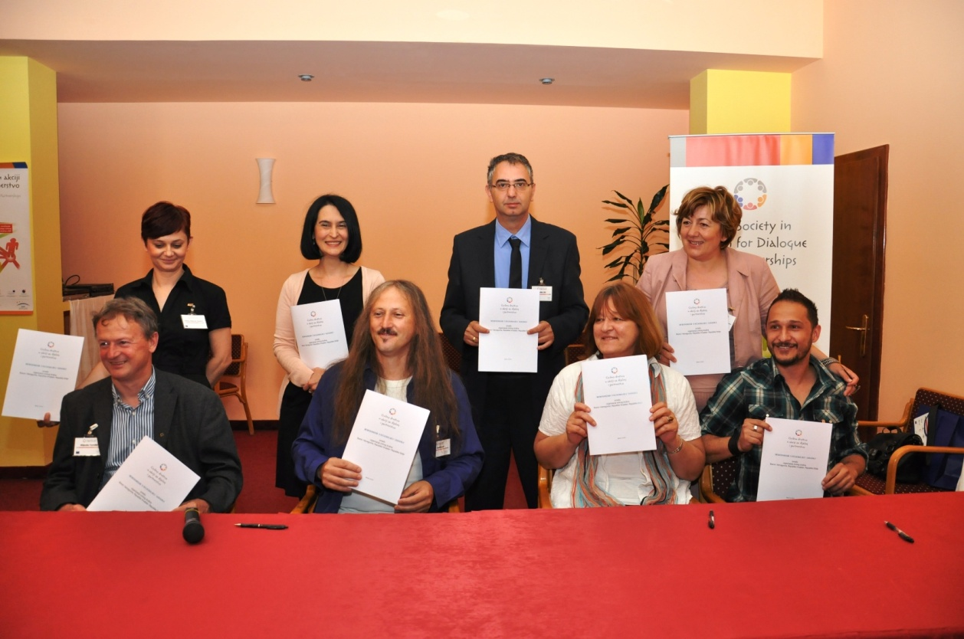

Nakon potpisivanja regionalnog sporazuma o saradnji između partnera u projektu, održani su paralelne panel sesije. Prvu panel sesiju „Implementacija opštinskih sporazuma o saradnji i tematsko umrežavanje u Bosni i Hercegovini“ moderirale su Emina Babović Gojačić, Forum građana Tuzle i Murisa Marić, DON Prijedor.
Za vrijeme ratnih sukoba u Bosni i Hercegovini, zbog ratnih okolnosti i nedostatka kapaciteta vlasti, mnoge nevladine organizacije su preuzimale neke od vladinih funkcija, što je nastavljeno i po okončanju ratnih dejstava, pa tako danas imamo nevladine organizacije koje se bave npr. žrtvama nasilja u porodici koje smiještaju u tzv. sigurne kuće, što bi, primarno, bila fukcija države. Iz ovog primjera se jasno vidi da saradnja između vladinog i nevladinog sektora treba da postoji, treba da se osnaži ujedinjavanjem znanja, kapaciteta i novaca kako bi se građanima pružile one usluge za kojima realno postoji i potreba. Negdje oko 50% opština u Bosni i Hercegovini ima potpisan sporazum o saradnji, no šta taj sporazum zaista znači? Da li je taj sporazum samo mrtvo slovo na papiru ili negdje ta saradnja zaista dobro funkcioniše?
U okviru projekta „Civilno društvo u akciji za dijalog i parnerstvo“ urađeno je istraživanje u 24 opštine (oko 30% od ukupno 142 opštine u BiH). Rezultati istraživanja pokazuju da je većina anketiranih opština definisala osobe za saradnju sa civilnim društvom kroz druge referate ili kao samostalne stručne saradnike za saradnju sa civilnim društvom, što predstavlja pomak u odnosu na situaciju iz 2007. godine. Većina opština ima i međunarodne certifikate o standardima koji se obično odnose na neke procedure, a ne postoje pokazatelji koji bi te certifikate mogli i opravdati. Većina lokalnih uprava obuhvaćenih ovim istraživanjem nemaju oformljene timove za pisanje projekata koji bi privukli predpristupna sredstva Evropske unije, nego ovaj posao rade razvojne agencije koje bi, ustvari, trebale da se bave privrednim razvojem. Iako sporazum o saradnji između vladinog i nevladinog sektora na lokalnom nivou predviđa planiranje oblasti koje će lokalna uprava finansirati u narednoj godini (a na osnovu evaluacije prethodne godine), istraživanje je pokazalo da se takvo planiranje u opštinama ne vrši, nego se finansiraju sve oblasti iz spektra društvenih djelatnosti. Jako velika sredstva na lokalnom nivou izdvajaju se za finansiranje sporta (čak i veća sredstva nego što će Evropska unija uložiti u BiH kroz IPA fondove). Poražavajuća je činjenica da u velikom broju opština ne postoje jasno definisane procedure za izvještavanje o dobijenim finansijskim sredstvima, niti se vode bilo kakvi registri organizacija koje djeluju na lokalnom području (sa izuzetkom nekoliko opština koje vode registar omladinskih organizacija).
Nakon kratkih uvodnih izlaganja, moderatorice su otvorile diskusiju na ovu temu i pozvale sve učesnike da se aktivno uključe i podijele svoja iskustva iz opština iz kojih dolaze.
Slavica Drašković, TACSO BiH, je istakla važnost jednog ovakvog istraživanja jer ono dubinski i suštinski tretira pitanje implementacije sporazuma o saradnji na lokalnom nivou. Drugo istraživanje koje je urađeno u okviru TACSO projekta takođe se tiče prirode doprinosa koje lokalne uprave daju za projekte kao doprinos za učešće organizacija. To istraživanje je dostupno na našem i engleskom jeziku na stranici www.tacso.org i ono upravo ukazuje da nema pravog partnerstva. Čak izostaje i ona prva riječ – dijalog. Partnerstvo je upitno zato što se lokalne uprave, i kad daju sredstva, uključuju kasno. O istinskom partnerstvu, rastu i razvoju kroz koje organizacije civilnog društva i njihovo osoblje prolazi jer implementira projekat i uči ne možemo govoriti sve dok s druge strane nedostaje to učenje, pa stoga nema ni partnerstva. Kako druga strana može učiti ako ne učestvuje? Iz TACSO-vog izvještaja može se vidjeti šta još nedostaje, a na fonu onoga što je gđa. Marić rekla – gdje su razvojni centri unutar opštine? Ako se započne sa dijalogom i uspostavi partnerstvo onda su i naši projekti u funkciji rasta zajednice, jer ta druga strana zajednice kaže šta je važno kroz strateško pozicioniranje za narednu godinu. Rezultati TACSO-vog istraživanja jako konvergiraju sa preliminarnim rezultatima koje je gđa. Marić iznijela.
Šefika Muratagić, izvršna direktorica NVO „Ključ budućnosti“ iz Ključa, je konstatovala ali i apelirala na kolege iz nevladinih organizacija da se i same nevladine organizacije vrlo malo pozivaju na sporazum prilikom implementacije svojih aktivnosti. Vrlo je mali broj organizacija koje odvoje dio svog vremena, volonterski, da bi doprinijele implementaciji sporazuma na lokalnom nivou. Gđa. Muratagić tvrdi da ukloliko nevladine organizacije odvoje dio svog vremena i ukoliko se urade izmjene i dopune sporazuma, oba sektora će imati ogromne benefite, kao i krajnji korisnici – građani. Ni u opštini Ključ stanje sa implementacijom lokalnog sporazuma o saradnji između vladinog i nevladinog sektora nije idealno. No, imali su podršku lokalne uprave i uradili su izmjene i dopune sporazuma i koje su vrlo korisne. Međutim, ništa dalje od toga nije urađeno. Gđa. Muratagić razmišlja o pokretanju inicijative za izradu akcionog plana za implementaciju sporazuma o saradnji na lokalnom nivou, te za donošenje izvjesnih izmjena i dopuna koje su neophodne jer je osnovni sporazum već postao tijesan okvir i za vladin i za nevladin sektor. U cijeli ovaj proces treba uključiti i građane, bilo da su oni okupljeni oko nevladinih organizacija, bilo građane koji žele doprinijeti razvoju partnerskih odnosa i poboljšati njihovo učešće u samom procesu odlučivanja o razvoju jedne zajednice. No, i dalje sam sporazum pruža mnogo mogućnosti za saradnju između nevladinih organizacija i lokalnih vlasti.
Murisa Marić je istakla da istraživanje koje je provedeno u okviru ovog projekta ima za jedan od ciljeva da animira javnost, odnosno nevladine organizacije, da krenu u akciju, da se nešto mijenja, kako bi se saradnja sa lokalnim vlastima i ostvarila. U prvobitnom sporazumu je stojalo da ako nevladina organizacija obezbjedi 51% sredstava za implementaciju projekta, da lokalna uprava daje 49%. Ako nevladina organizacija donese projekat u lokalnu zajednicu vrijedan 100.000 eura, hoće li i jedna lokalna uprava dati još 49%? Sporazumi su potpisivani, a da se o ovome nije diskutovalo, što znači da smo i mi iz organizacija civilnog društva krivi zato što ne koristimo sve dostupne mehanizme da sporazum ne bude tako napisan. Danas u sporazumu stoji da ako nevladina organizacija donese 80% sredstava, opština je dužna da vam da i onih 20%, što su oni i potpisali. Da li se iko od nas ikada obratio lokalnoj upravi i napisao: „Shodno sporazumu iz 2009., vi ste prihvatili da ćete dati 20% sufinansiranja za projekat ako smo mi u našu lokalnu zajednicu donijeli 80% sredstava“? Niko. Nevladine organizacije ne koriste sporazum da dođu do sredstava za sufinansiranje, nego pribjegavamo svim alternativama, a ne koristimo ono što trebamo. Sufinansiranje nema predviđeno u budžetu, znači sporazum je došao kao nešto što nam treba, i tako je on prihvaćem i od lokalnih uprava. S druge strane, ako je već potpisan, na nama je dalje da zagovaramo da zaista bude u primjeni, jer mi ih nismo natjerali da to potpišu. Kada su već potpisali takav sporazum, čije kopije mi svi potpisnici imamo, onda treba da se okupimo prvenstveno u dijalogu.
Emina Babović Gojačić je istakla činjenicu da je u ovaj projekat uključeno i pet opština kao saradnika na projektu, ali da je njihovo učešće u samoj implementaciji projekta bilo na jako niskom nivou, što dovodi do zaključka da takva saradnja ne odražava principe istinskog partnerstva.
Samir Halilović, Demokratski centar „Nove nade“ Bihać, smatra da je civilno društvo konstitutivni dio bosanskohercegovačkog društva, dakle imamo business sektor, vladin i nevladin sektor. Da li imamo dva sektora koja su uređena? Da. Da li business sektor ima potpisan sporazum sa vladinim sektorom? Nema. U našem bh. društvu nemamo uređen civilni sektor, ko ga finansira, ko su ljudi koji tamo rade, ko su ti profesionalci, na čijoj infrastrukturi oni počivaju, itd. Ni jedan sporazum neće riješiti ova pitanja. Ova država ne želi da ima uređen civilni sektor, da bude kvalitetan, itd.
Drago Martinović, Općina Široki Brijeg, savjetnik načelnika za odnose s javnošću, u istraživanju koje je on proveo u deset jedinica lokalne samouprave – sjedištima kantona/županija (Bihać, Orašje, Tuzla, Zenica, Goražde, Travnik, Mostar, Široki Brijeg, Sarajevo i Livno) i u Republici Srpskoj u Bijeljini, Prijedoru i Banja Luci, stekao je dojam, na osnovu onoga što su nevladine organizacije iz ovih 13 gradova rekle, da je saradnja sa lokalnim upravama dobra, a negdje i odlična (npr. Sarajevo: Institut za mlade „Kult“; Banja Luka: Udružene žene). Istina je da se nevladine organizacije ne pozivaju na sporazum prilikom pokušaja ostvarivanja saradnje sa lokalnim upravama.
Sabina Memić, Grad Mostar, Odjel za društvene djelatnosti, radi na pitanjima saradnje nevladinih organizacija i vjerskih zajednica u Gradu Mostaru. Lokalna zajednica kao jedan od početnih kostura države treba da potpomaže i inicira civilno društvo, tako da su, u svakom slučaju, vladin i nevladin sektor partneri. Mi u Gradu Mostaru pokušavamo da ostvarimo to partnerstvo i da budemo partner društvu.
Brankica Davidović, Udruženje za pomoć mentalno nedovoljno razvijenim licima Prijedor, je istakla da saradnja sa lokalnom upravom Prijedor postoji, ali da ona nije na zadovoljavajućem nivou. Preliminarni rezultati istraživanja koje je gđa. Marić danas prezentirala su „vjetar u leđa“ da se mi, kao nevladine organizacije, nametnemo lokalnoj zajednici sa svojim problemima. Pisma podrške koja potpisuju lokalne uprave nas često zabrinjavaju, ne zato da li ćemo ih dobiti ili ne, nego upravo zato što ih dobijemo, a kada dođe do implementacije, hvatamo se za glavu i pitamo šta ćemo.
Mirjana Penava, NVO Forma F Mostar, istakla je da nam nedostaje saradnja sa lokalnim vlastima u cilju analize potreba na terenu, uključujući ruralna područja, i tematske sesije koje bi radile na razvoju ruralnih sredina. Složila se sa gđom. Memić da saradnja postoji. Međutim, nevladine organizacije iz Mostara će se složiti da postoje i druge nevladine organizacije osim Vijeća mladih Grada Mostara. Mislim da osim potpisanih sporazuma, da treba raditi i konkretne stvari i ne možemo biti zadovoljni dokle god ne sjedimo zajedno za stolim i dok zajedno ne kreiramo zajedničke programe.
Murisa Marić je istakla da je pet lokalnih zajednica potpisalo pisma podrške da bismo ušli u realizaciju projekta. Prijedor kao opština nije potpisao ovo pismo podrške, DON ga nije dobio. Mi i dalje implementiramo projekat u Prijedoru, a čuli ste da smo dobili i nagradu Grada Prijedora. Sami prosudite kako sada napraviti spoj o saradnji i ne saradnji. Mi imamo saradnju, zaista. S druge strane, lokalna uprava prati naš rad zato što smo ih mi natjerali da nas prate, zato što dobiju naše izvještaje, zato što nijedna strategija, niti bilo koji dokument se u našem gradu ne radi bez predstavnika DON-a. Dakle, natjerali smo ih svojim radom na jedan drugačiji pristup. No, pismo podrške za ovaj projekat, a ovaj projekat je prvi projekat koji je došao u Prijedor iz predpristupnih sredstava, nismo dobili. Kako pričati o partnerstvu kada neko nije razumio koji je ovo proces. Ne gradonačelnik, nego osoblje koje radi sa nevladinim sektorom. Još jedna dilema koja nam se otvorila – iniciranje rada civilnog društva. Što se tiče lokalnih institucija, one nikad, pa ni u budućnosti, neće inicirati rad civilnog društva jer to ne zavisi od lokalne uprave. Svaki kritički osvrt je zatvaranje vrata predstavnicima civilnog društva. Koliko god je danas lokalna uprava javna, toliko je i nevladin sektor javan. Dijalog je i kritički osvrt na neka dešavanja, ali on je obostran. Mi danas nismo samo kritikovali lokalne vlasti, nego smo kritikovali i sebe. No, međutim, kada sjednemo za sto sa predstavnicima vlasti, o bilo kom segmentu da razgovaramo, onda se dogodi da nam predstavnici vlasti kažu da nisu oni došli da se njima čitaju lekcije. Civilno društvo ne postoji da bi čitalo lekcije, nego da pomognemo da bismo krenuli dalje. Sve ono što ne može lokalna uprava da uradi, onda ima produženu ruku u svim zemljama osim naše.
Suada Sofić, stručni savjetnik za razvoj civilnog društva u Općini Bihać, se uveliko složila sa izlaganjem gđe. Marić. Ona je za većinu stvari u pravu kada govorimo o odnosu civilnog društva i lokalne zajednice. Kada nevladine organizacije traže sredstva od lokalne uprave, one najčešće idu direktno kod načelnika. Treba podržavati dobre projekte, treba surađivati. Od 200 nevladinih organizacija koliko je u Bihaću, prema bazi podataka koju ja posjedujem, ja poznajem samo neke od njih. O novcu ja ne mogu odlučivati, zna se ko odlučuje o novcu, ali pismo podrške mogu dati, mogu doći na radionicu ako me pozovete, itd. Mi smo ispolitizirano društvo i dok se to ne promijeni, mnoge stvari se ne mogu promijeniti. Isto tako, ja se slažem da treba da postoje javni pozivi za dodjeljivanje finansijskih sredstava organizacijama civilnog društva i ko napravi dobar projekat,taj će dobiti i novac. Međutim, veliki problem je kod boračkih udruženja kojima vi ne smijete da ne date novac, jer tu odmah dođe do revolucije. Lokalna zajednica ne može raditi reviziju organizacija civilnog društva, dakle to treba da urade organizacije civilnog društva.
Muharem Lipovača, Udruženje roditelja u borbi protiv zloupotrebe droga „Ruka ruci“ Bihać, izjavio je da ima dobru saradnju sa lokalnim vlastima zato što niti traži novac od njih, niti im podnosi izvještaje. Od 12.500 nevladinih organizacija u BiH, pola od njih postoji samo na papiru. Od onih pola koji nešto rade, ja ih dijelim na tri grupe: prva su one nevladine organizacije kao što je i moja, koje donose novce u lokalnu zajednicu, drugi su politički miljenici bliski načelniku, a treći su profitabilni. U Bihaću se godišnje izdvoji oko 400.000 KM za pojedine nevladine organizacije. Sad su nam rekli da će biti 85.000 KM, 50.000 KM za boračke organizacije, a 35.000 KM za ostale.
Šefika Muratagić je ponovo istakla da se nevladine organizacije trebaju pozivati na sporazum, tražiti adekvatnu primjenu sporazuma, te da ne trebaju nikakve pobune od strane vladinog ili nevladinog sektora. Općina Bihać ima potpisan sporazum koji kaže da se sredstva za projekte i aktivnosti nevladinih organizacija dodjeljuju isključivo putem javnog poziva ili sufinansiranjem projekata ukoliko je nevladina organizacija obezbjedila 51% ili 80% (tamo gdje je došlo do promjene), dakle putem projekata za koje se prave izvještaji. Nema finansiranja „hladnog hoda“ boračkih i drugih organizacija. Dakle, mi se nećemo udruživati protiv nekoga, mi nećemo negirati prava članova boračkih udruženja. U Općini Ključ se boračkim organizacijama, nažalost, finansiraju troškovi „hladnog hoda“. Sekretar saveza sportskih udruženja godinama ima veću platu od načelnika, jer se 70.000 KM iz skromog budžeta Općine Ključ izdvaja za Savez. Samo iz budžeta Općine Klju, plus sa kantonalnog nivoa, plus sa federalnog. Tek su ove godine to vijećnici i načelnik primjetili. Zašto ne natjerati sportski savez i sportska udruženja takođe da apliciraju projektima, da pravdaju ta sredstva. Zato sam na početku rekla – apeliram na adekvatnu primjenu sporazuma i riješili smo ogroman dio sredstava bez da se mi tučemo i svađamo s njima.
Marija Radaković, Udruženje žena „Rudarke“ Ljubija, je rekla da sve te zamjerke koje se daju su opravdane, ali mora se shvatiti da smo mi društvo u tranziciji i da to dugo traje. Naravno da smo mi svi nestrpljivi da to krene brže, da to ide bolje, ali moramo biti zadovoljni i ovim što se desilo. Da bi bili pravo civilno društvo puno nam toga još treba, a ne može tako brzo. Čini mi se da sve što bude jako brzo, ne bude i tako dobro. Čini mi se da smo na dobrom putu i da će ovo ići kako treba, samo treba biti još malo strpljiv. Ti koji su na vlasti i od kojih puno toga zavisi, oni su se dobro obezbjedili i sjede sa dobrim razlogom i ne dozvoljavaju da se nešto promjeni jer to njima ne odgovara. Kad bi se to nekako moglo promijeniti da oni shvate koja je naša uloga, oni bi bili srećni da možemo s njima lijepo da razgovaramo i da im sve to kažemo što mislimo i onda bi promjene došle puno brže, a i oni bi bili zadovoljniji svojim radom, ljudi bi bili njima zadovoljni, možda čak bi mogli i duže ostati na vlasti.
Ajla Bilkić, Vijeće mladih Grada Mostara, je istakla da neke nevladine organizacije ipak dostavljaju izvještaje o svom radu nadležnoj lokalnoj instituciji, npr. Vijeće mladih Grada Mostara svake godine dostavlja svoj izvještaj Odjelu za društvene djelatnosti Gradske uprave Mostar, te su s njima ostvarili odličnu saradnju. Svaka organizacija koja ima dobar projekat može se prijaviti na grantove koji se daju i može ga dobiti ako je projekat dobar, jer nigdje vam u svijetu niko neće dati novac za vaš projekat ako nije dobar.
Dženana Dedić, Agencija lokalne demokratije Mostar, je na kraju prve panel sesije poentirala da kada god se razgovara o saradnji vladinog i nevladinog sektora, da se ti razgovori uvijek završe razgovorom o novcima. Ja znam da je novac potreban svima nama, međutim nije to jedina saradnja i jedina spona između nas i vlasti. Mi u Mostaru smo imali našu famoznu „Mostarsku platformu“ koja je bila neformalna skupina organizacija civilnog društva koje su imale sastanke zajedno sa odjelom Gradsje uprave koji je zadužen za saradnju sa organizacijama civilnog društva i ti naši sastanci su, manje-više, završavali na tu temu: da se napravi plan dodjele sredstava, itd. Ne kažem ja da to ne treba, to je neophodno svima nama da živimo i radimo, ali ima i drugih stvari na kojima možemo sarađivati. Konkretno, kroz ovaj projekt, ja sam danas spomenula adresar nevladinih organizacija, radili smo ga zajedno sa Odjelom za društvene djelatnosti Grada Mostara. Postoje drugačiji pristupi i od strane vlasti i od strane nevladinih organizacija. Opet navodim jedan naš primjer: radili smo jedan projekt koji je stvarno puno uključivao vijećnike Gradskog vijeća i desilo se u sredini implementacije tog projekta da se promijenio predsjednik Gradskog vijeća. Mi smo se najavili da odemo kod njega da se upoznamo, da osiguramo nastavak implementacije projekta, i on počinje sastanak riječima: „Meni je žao, mi nemamo na budžetu sredstava...“. Dakle, njegova pretpostavka je bila da mi dolazimo da tražimo novac. Mi smo objasnili zbog čega smo došli, da ne tražimo novac, dapače – mi ga donosimo u ovu društvenu zajednicu. Znači, nismo mi ti koji novac samo tražimo.

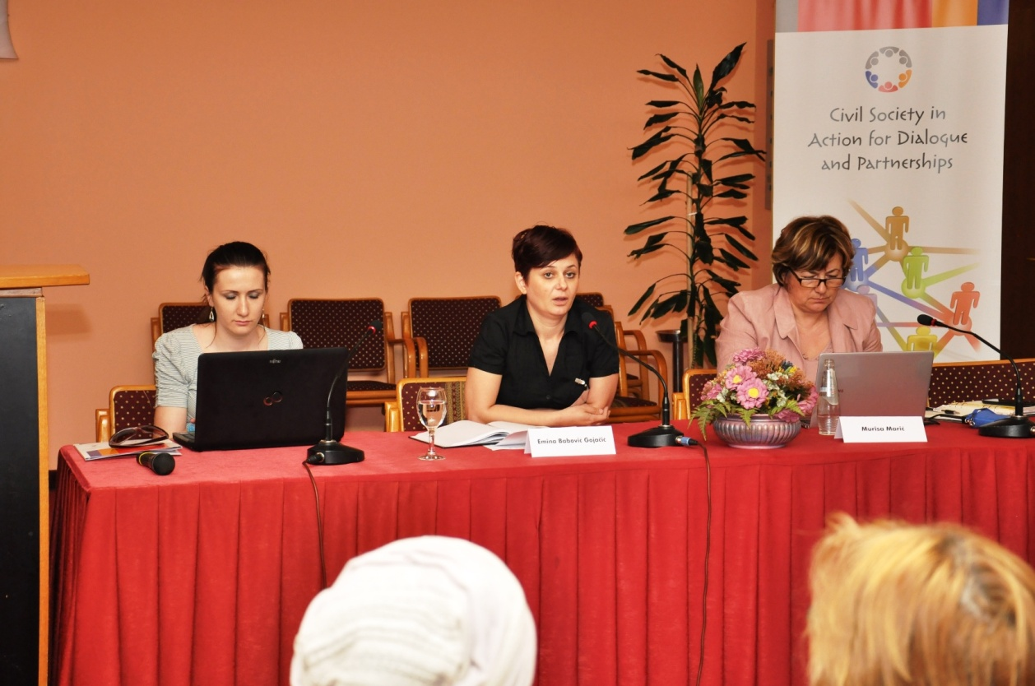

Zaključci:
- U opštinama u kojima je potpisan sporazum o saradnji između vladinog i nevladinog sektora na lokalnom nivou da se taj sporazum i dosljedno primjenjuje
- Procedure dodjele finansijskih sredstava za organizacije civilnog društva koju vrše lokalne vlasti treba da budu transparentnije
- Organizacije civilnog društva su izrazile potrebu da sve organizacije civilnog društva budu tretirane na isti način, dakle da se nekim kategorijama organizacija civilnog društva sredstva ne dodjeljuju direktno iz budžeta, nego da sve organizacije civilnog društva ravnopravno učestvuju na javnim pozivima koje lokalne uprave objavljuju za dodjelu finansijskih sredstava
- Dijalog i partnerstvo između vladinog i nevladinog sektora nikako ne podrazumijeva samo finansijsku podršku, nego bi dijalog i partnerstvo trebalo da obuhvata još mnogo drugih oblika saradnje osim finansijskih sredstava što, nažalost, nije slučaj

Drugu panel sesiju pod nazivom „Efikasno djelovanje i pružanje usluga lokalne samouprave u saradnji sa organizacijama civilnog društva: komparativna analiza i prakse u Evropskoj uniji i zemljama zapadnog Balkana“ moderirali su Slaviša Prorok, Centar za promociju civilnog društva i Miljenko Turniški, Agencija lokalne demokratije Osijek, Hrvatska.
U svom uvodnom izlaganju na samom početku druge paralelne panel sesije, Slaviša Prorok je istakao da je Centar za promociju civilnog društva (CPCD) uradio istraživanje o primjeni sporazuma o suradnji između lokalnih organa vlasti i udruženja/fondacija u BiH pod nazivom: „Ka participativnoj lokalnoj samoupravi: Analiza primjene Sporazuma između općinskog vijeća/ skupštine opštine, općinskog/opštinskog načelnika i nevladinih organizacija u Bosni i Hercegovini“. Istraživanje se može preuzeti na web stranici Resursnog centra u okviru CPCD-a. Valja napomenuti da je istraživanje imalo veliki uzorak, te daje odličan pregled stanja kada je u pitanju primjena ovog institucionalnog mehanizma suradnje između ova dva sektora društva. .
Generalno, kada je u pitanju sporazum kao mehanizam institucionalne suradnje između vladinog i nevladinog sektora, dotaći ću se vrlo kratko nekih EU praksi i zemalja Zapadnog Balkana. Imao sam sreću, zahvaljujući UNDP-u, biti u Mađarskoj na jednom desetodnevnom putovanju gdje je ova tematika i bila razlog našeg odlaska tamo, i neću reći da me iznenadilo, ali prijatno svakako je kada sam vidio koliko mađarske lokalne vlasti polažu na suradju sa organizacijama civilnog društva. To mi je donekle bio temelj za ovo današnje izlaganje, pa trudiću se, cijeneći vaše vrijeme, biti kratak kako bi ostavili što više vremena za dijalog.
Kada je u pitanju stvaranje institucionalnih mehanizama, osnovno pitanje je – zašto bi za vladu bilo kakva suradnja sa organizacijama civilnog društva bila bitna i kakvu korist vlada ima od toga, kakve sve benefite mogu imati organizacije civilnog društva. Kada kažem „organizacije civilnog društva“ prije svega mislim na naše korisnike, prosto bi bilo besmisleno raditi bilo što a da zanemarujemo korisnike, što je, bojim se, danas sve češća praksa u redovima nevladinih organizacija. Prije svega, zbog uloge organizacija civilnog društva u modernim demokratijama, u Evropskoj uniji, jer kroz organizacije civilnog društva je prevashodno moguće artikulirati, braniti i zagovarati svoje interese, dakle tokom cijelog trajanja mandata, a ne samo za vrijeme izbora, što danas najčešće i jeste slučaj u BiH. S druge strane u BiH se ne prepoznaje kapacitet neprofitnog sektora a rasterećenje državnog aparata, prevashodno u domenu socijalnih, ali i svih drugih usluga, jer danas gotovo da nema usluga u kojima se organizacije civilnog društva ne pojavljuju kao partneri vlasti i na kraju, uloge organizacija civilnog društva u samom procesu EU integracija, je jedan od osnovnih razloga partnerstva države sa nevladinim sektorom Ono što je IPA donijela kao novinu jeste da imamo znatno veće učešće države u programiranju i planiranju projektnih prijedloga, a kasnije, Hrvatska je svakako u toj fazi, a mi još nismo, dakle – preuzimanje odgovornosti za samu njihovu realizaciju. Kada je u pitanju sporazum, koji nije jedini mehanizam institucionalne suradnje, ali nekako najviše govorimo o sporazumu, pa ću se njega i držati, sporazum se prvo javlja u Velikoj Britaniji 1998. godine, nakon potpisivanja i jako dobre implementacije u Velikoj Britaniji, tako da u proteklih desetak godina organizacije civilnog društva su postale ključni partner vladi u sprovođenju gotovo svih ekonomskih, socijalnih, pa i političkih reformi i dakako da su postale važan ekonomski činilac. Kada je u pitanju ta ekonomska snaga organizacija civilnog društva u Bosni i Hercegovini, teško je o tome govoriti jer nemamo pokazatelja (posljednje istraživanje koje sam ja čitao je iz 2006.) kada je u pitanju ukupan udio organizacija civilnog društva u BDP-u, tako da se neću sad baviti tim ciframa, jer nisam baš najsigurniji, ali svakako ako govorimo o Velikoj Britaniji to jeste veliki procenat. Godišnji prihod koji one ostvaruju je nešto ispod 30 milijardi funti. Nakon Velike Britanije, slični ili isti institucionalni mehanizmi se pojavljuju i u drugim EU zemljama: Francuska, Danska, Slovačka, Češka, Mađarska, Poljska, Estonija, itd., te slični, gotovo isti mehanizmi kada su u pitanju gotovo sve zemlje Balkana. BiH je na Balkanu bila jedna od prvih država koja je krenula u tom smijeru još 2004. godine, no danas, kada govorimo o državnoj razini zaostajemo za zemljama Balkana, no kada je u pitanju lokalna razina, tu imamo dobre rezultate i slobodno mogu reći da smo ispred drugih država regije. U svakom slučaju, mislim da države zemalja u okruženju mogu prenijeti dobre prakse kada je u pitanju lokalna razina vlasti, s tim da dakako ima sjajnih primjera, ja konkretno znam za neke primjere u Crnoj Gori ili Srbiji gdje je to razrađeno do najsitnijih detalja i zbilja funkcionira. Sjajan primjer je recimo Inđija, mislim da smo svi manje-više upoznati sa tim načinom i sistemom 48 koji tamo i funkcionira. Ono što je bitno reći jeste da mehanizmi suradnje dakako da nije i ne smije biti u funkciji etatizacije civilnog društva, nego isključivo u funkciji uspostavljanja dijaloga i partnerstva kao nekakvog najvećeg nivoa suradnje između vladinog i nevladinog sektora i jačanje njihovih kapaciteta. I to bi, zapravo, trebao biti jedan od osnovnih i glavnih i motivacije i temelja i, na kraju krajeva, i rezultata kada je u pitanju upoznavanje, a onda i dizanje kapaciteta i jedne i druge strane.
Kada su u pitanju neki EU dokumenti, recimo u II poglavlju Lisabonskog ugovora iz 2007. godine se naglašava ova reprezentativna demokratija gdje dakako izraženu ulogu imaju i političke partije, ali i participativna demokratija gdje je visoko naznačena uloga civilnog društva i navode se kao osnovna demokratska načela na kojima se zasniva Evropska unija. Slične odredbe se nalaze i u Preporuci Komiteta ministara članica Savjeta Evrope kada se govori o pravnom statusu organizacija civilnog društva iz 2007. godine. Već sam rekao da je jedan od bitnijh razloga suradnje, zašto bi država uopće bila zainteresirana, jeste rasterećenje državnog aparata i jačanje međusektorske suradnje. Svjedoci smo, posebice danas, ali i svih prethodnioh godina, da su ograničeni i materijalni i ljudski resursi kojima država raspolaže i prevashodno sve narasle potrebe iz socijalnog domena zahtijevaju „privatizaciju“, koje tradiocionalno spadaju u ustavne nadležnosti vlade, odnosno stvaranje pretpostavki da se sve veći broj ovih usluga pruža od strane organizacija civilnig društva i trgovačkih društava. U tom smislu se govori o krizi države blagostanja. Jedan podatak koji kaže da je obim socijalnih usluga koje pružaju organizacije civilnog društva dakako u stalnom porastu, a npr. u Engleskoj je broj zaposlenih u organizacijama koje pružaju socijalne usluge prešao 300.000, što je povećanje od nekih 80% u odnosu recimo prije nekih desetak godina. Isti je trend primjetan kada je riječ o programima socijalne pomoći, ekonomske pomoći, suzbijanje siromaštva, prevashodno govorim o nerazvijenim zemljama, gdje vlade i multilateralni donatori zapravo sve više zamljenjuju velike privatne fondacije. Zbog toga je zapravo bitan taj cijeli pravni okvir kada govorimo o položaju organizacija civilnog društva u svakoj od država. Tako da danas gotovo da nema područja gdje nije izraženo djelovanje organizacija civilnog društva i gdje imaju prominentnu ulogu u formulisanju i javnih politika i implementaciji, socijalnoj inkluziji, volonterskom radu, borbi protiv korupcije, itd.
I dakako ono što sam pomenuo jeste uloga organizacija civilnog društva u procesu evropskih integracija. Ova uloga, prije svega, ima politički aspekt, a to je mobilizacija građana za kompletan proces EU integracija i dakako političko-institucionalni apsket – jačanje kapaciteta za optimalno korištenje EU fondova. Imamo dva sjajna primjera: npr. u Estoniji je formiran zajednički komitet vlade i civilnog društva koji je odigrao vrlo bitnu ulogu u ispunjavanju svih uslova za punopravno članstvo ove države u Evropskoj uniji. S druge strane je Češka formirala jedan efikasan političko-institucionalni mehanizam kojim su dosta toga radili na jačanju kapaciteta ne samo organizacija civilnog društva, nego i vladinog sektora na što boljem iskorišćavanju IPA fondova, što je dakako vaćno ako imamo u vidu činjenicu da su upravo niski kapaciteti jedan od osnovnih razloga procentualno tako lošeg iskorištavanja IPA fondova, ustvari fondova Evropske unije. U zadnje vrijeme je Poljska mnogo „skočila“ u tom smislu, a ako pogledamo statistiku vidjećemo zapravo kolika je iskorišćenost tih fondova, posebice u početku, loše od strane Bugarske, Ruminije, o nama neću ni govoriti, mislim da smo negdje na dnu ljestvice. Sama saradnja sa civilnim društvom nije formalni uslov za članstvo u Evropskoj uniji, ali bez ikakve smunje da jeste od posebnog značaja, prevashodno za sve zemlje Zapadnog Balkana u procesu evropskih integracija. Već sam rekao šta je IPA u odnosu na prethodne pomoći jeste donijela kao novinu.
Ja ne bih dalje sada govorio o samom sporazumu, čuli smo neke prakse, tako da možemo o njima govoriti. Ja bih više volio da se razvije diskusija kada je u pitanju sporazum ili bilo koji drugi alat kao mehanizam institucionalne saradnje između vladinog i nevladinog sektora. Možemo dakako i sporazumu kao jednom od prvih koraka izgradnje mehanizama suradnje, možemo o tome šta jesu njegovi principi, na koji način se može ili ne treba implementirati, itd.
Miljenko Turniški iz partnerske organizacije iz Hrvatske, Agencije lokalne demokratije Osijek, govorio je o dosegu institucionalne suradnje u Hrvatskoj, što se sve napravilo u Hrvatskoj i kako to sve skupa ide za sada.
Kada se govori o civilnom društvu, moramo imati na umu da pripadamo zemljama sa tradicijom demokratskog deficita. Mi smo prostor koji je parlamentarnu demokraciju u njenoj punini imao svega dvije godine, do 1990. godine i sa raspadom Jugoslavije ona počinje. Zašto kažem do 1990.? Zato što smo, parlamentarnu demokraciju imali samo u periodu od 1918. do 1920. godine kada se zapravo ukazom Kraljevine ukida Komunistička partija, dakle ne političkim tržištem i izborima, neko ukazom, što nije demokratski čin i mi zapravo dan-danas, kao i mnoge druge države, imamo posljedice tog demokratskog deficita. Tko se složio, tko se ne složio, o tome možemo isto razgovarati. Pogledajte sada kada promatrate procese na evropskoj razini, unutar Unije, gdje su najveći problemi? To su Španjolska, Portugal, Grčka koje takođe dolaze isto iz jedne situacije demokratskog deficita, to su sve zemlje koje su imale dugu diktaturu. Tako da taj jedan kontekst valja imati na umu, pogotovo jer on korespondira sa uvidima najznačajnijih teoretičara tranzicije koji su jasno i glasno rekli tri stvari: prvo, da za političku tranziciju treba tri do šest mjeseci, da za uvođenje tržišne ekonomije treba pet do sedam godina, ali da za uvođenje građanskog društva treba cijela generacija, treba 50 godina. Ja se zato beskrajno veselim uvođenju građanskog obrazovanja u Hrvatskoj jer moram priznati da kao čovjek koji dolazi iz ovog sektora sada sa jednim već solidnim uvidom, ja zapravo na terenu vidim kako ljudi ne barataju pojmovima, ne razumiju kontekstualno koju ulogu ima civilno društvo u općoj teoriji države i društva i gdje je ta korespondencija svega skupa što se radi u ovom sektoru sa realnim životom i drugim sektorima. To je isto tako jako važno i kažem ja se iskreno nadam da, osim što su to do sada dobrim dijelom radilo i spadalo u direktnu zadaću civilnih organizacija, da će se u obrazovni sistem u svojoj cjelini početi time više baviti.
Što se tiče hrvatske institucionalne suradnje, ja bih napomenuo da je nacionalna razina u Hrvatskoj recimo solidna. Mi imamo Vladin ured za udruge, imamo Nacionalnu zakladu za razvoj civilnog društva, imamo Savjet za razvoj civilnog društva i to funkcionira. Tamo su kompetentni ljudi, vrlo odgovorni, i ono što je najvažnije je da ta interakcija sa organizacijama civilnog društva na terenu funkcionira i oni su jedna realna podrška i u političkom, i u financijskom smislu, i u stručnom smislu, svima nama koji radimo direktno na terenu. Podaci za 2011. godinu glase da je u Hrvatskoj zaposleno 18.667 osoba, što je u odnosu na prethodnu godinu rast od 5%. I sad ovo što je rekao gosp. Prorok, u situaciji krize, kada mnogi drugi sektori, tzv. realni sektor, opada, civilni sektor raste i pokazuje tu svoju žilavost.
Problem nam je lokalna razina. Što se tiče institucionalne suradnje na lokalnoj razini, onda statistika kaže sljedeće: samo 14% lokalnih razina, lokalnih samouprava, a to znači sve općine kojih kod nas ima 400 i nešto, plus gradovi i županije, to je 500 i nešto jedinica, ima sklopljen bilo kakav sporazum. Samo 14%. I u tom smislu smo mi debelo gori od vas. Ako sam ja dobro slušao gđu. Marić, kod vas je 50%. Znači sve druge nemaju niti minimalni, bilo kakav, dokument na koji se mogu pozvati u toj suradnji. Što znači da načelnici općina, gradonačelnici, župani, praktično imaju potpuno otvoren prostor u vezi dodjele sredstava, dakle nema jedinstvenog obrasca i natječaja koji se propisuje u točno određeno vrijeme svake godine, nema predstavnika nevladinog sektora u odborima koji dodjeljuju sredstva i određuju sadržaje i prioritete, kao što postoje tamo gdje postoje sporazumi. Osobno dolazim iz grada Osijeka i županije koja je među prvima sklopila sporazum, ali mi smo prije toga formirali Forum udruga. Kad hoćete tako nešto napraviti, postavlja se pitanje a tko je subjekt dogovora sa lokalnim vlastima. Imate masu organizacija različitih profila. Tko je subjekt, dakle tko se pojavljuje na sastanku sa gradonačelnikom ili županom i potpisuje ugovor. Onda smo mi prije toga oformili Forum udruga i registrirali ga kao nevladinu organizaciju, izabrali upravni odbor, predsjednika i onda kao takvi otišli ka predstavnicima grada i županije. Ali se onda postavlja operativno pitanje održivosti, tko to održava, tko brine o tome, tko saziva skupštine, tu se opet izdvoji jedna grupa organizacija koje se time bave, a drugi manje sudjeluju i ima puno prostora za međusobno prigovaranje unutar civilnog društva, tako da ove uvažene gospođe koje su govorile u prvom dijelu konferencije je istina – ima jako puno prostora i za samoorganiziranje civilnih organizacija da bi se kao relevantan subjekt pojavile kao pregovarač. To je otvoreno pitanje. Mi ne možemo time biti zadovoljni, vidjećemo što će se dešavati, ono što je ohrabrujuće je činjenica da ulaskom u Evropsku uniju imamo takav pritisak, paradoksalan pritisak, da s jedne strane imamo na dispoziciji puno više sredstava, i to jako puno više nego do sada, a s druge strane nismo uspjeli do kraja riješiti važno logističko pitanje – ponovno pitanje ukupne organitzacije države i društva, a to je sufinanciranje i predfinanciranje i u civilnom sektoru, a bome i u realnom sektoru. Za vlasti na lokalnoj razini je to takođe vrlo teško pitanje. Tako da se zapravo organizacije civilnog društva i mali gradovi i općine pojavljuju kao prirodni saveznici. Mi ćemo tek zajedničkim kapaciteteima, i ljudskim i financijskim, moći donekle odgovoriti mogućnosti da uzmemo ta sredstva i sve drugo što se pojavljuje kao ponuđeno, dakle nisu samo novci. To vam je sad ponovno uokvireno drugim pitanjima, a to je da mi zapravo živimo u vrlo centraliziranim državama, gdje, kada je u pitanju Hrvatska, sa svega 8% ukupnih javnih sredstava raspolažu lokalne razine, a sa 92% javnih sredstava raspolaže centralna država. To zapravo srednjeročno i dugoročno nije održivo, neće moći ni lokalne vlasti, a ni organizacije civilnog društva ispunjavati sve ono što bi mogle i što trebaju ako ne dođe do jedne realne, stvarne, praktične, fiskalne decentralizacije. Sama izgradnja građanskog društva je itekako još uvijek prioritet, pa po tom izgradnja parlamentarne, tj. predstavničkei sudioničke demokracije, jer jedna se stvar u ovako općim raspravama zaboravi a to je činjenica da je demokracija u ukupnoj povijesti čovječanstva i civilizacije zapravo vrlo mlada. I da stvarno treba biti zahvalan na toj mogućnosti, a ne stajati po strani i rugati joj se. To je model koji se vrlo lako okrene u svoju suprotnost. Svima onima koji misle da je to nešto što treba podrazumijevati, a ne raditi ozbiljno i njegovati ga, neka samo pogledaju cijeli niz zemalja na svijetu koje su daleko od ovoga što mi imamo, uz sve komplikacije, da ne spominjem ekstreme poput Sjeverne Koreje gdje ljudski život, život pojedinca i uloga pojedinca zapravo ništa ne znače. Uvođenje građanskog odgoja zato je važno. Međusobna politička podrška, međusobna financijska podrška, izrada lokalnih strategija i akcijskih planova jest otvoren prostor suradnje lokalnih vlasti i civilnih udruga. U Nizozemskoj postoje think tank timovi u svim gradovima sa 30.000 i više stanovnika. Izrada projekata, traženje partnera i novaca za implementaciju je složen izazov. Treba imati u vidu da je program Europa za građane jako značajan za europsko umrežavanje na jedan nov način gdje vam je project based.suradnj osnovna logika. Znači, vi ne tražite partnera da biste razmijenili folklorna društva, nego ih tražite sukladno strategijama i akcijskim planovima one razine lokalnih vlasti u Europi koje su komplementarne onome što vi radite. Dakle, tko ima iskustva u tome, kao postojanje močvare kao što mi imamo Kopački Rit nam je s jedne strane prednost i razvojna mogućnost, a s druge strane imamo problem, pa su nam interesantne sve one regije koje imaju sličan problem da vidimo kako su one to radile i da li postoji nekakva podmogućnost unutar Europske unije da se koriste sredstva namijenjena za to.
Druga stvar je ono što civilnom sektoru u Hrvatskoj postaje sve važnije je činjenica da vlasti od nas traže da smo profilirani i specijalizirani za pojedina područja. Naravno, ne možete biti kompetentni za sve i onog trenutka kada bilo koja razina vlasti zatreba partnera na izradi nekakve strategije ili u nekakvom projektu, da se zna Tko tu ima kadrovske kompetencije i kompetencije kao organizacija da ih pruži. Ako ste zeleni, da ste nekakav očekivani ekspert za pitanje zaštite okoliša i energetske učinkovitosti, ako ste nekakav socijalni profil onda u jednom narastajućem prostoru za organizacije civilnog društva da popunjavaju taj aspekt socijalnih usluga i recimo ponovno nama u Hrvatskoj to više nije pitanje dobre volje nego nama kao zakonska obveza, kao standard koji smo potpisali, koji stiže u svojoj punini sa 1. srpnjem, stiže deinstitucionalizacija socijalnih usluga. NiTko više neće moći izgraditi, registrirati Dom za stare osobe ili djecu sa 100 i više mjesta, jer to nije dozvoljeno. Jer onda vam treba direktor, zamjenik direktora, tajnica, znači vi poskupljujete uslugu, umjesto da je racionalizirate, ona se komplicira umjesto da se pojednostavljuje, osim toga te osobe koje su korisnici u velikoj grupi se depersonaliziraju. Tu s jedne strane ide racionalizacija, a s druge strane poboljšanje kvaliteta usluga, što je zajedničkim imenom nazvano deinstitucionalizacija.
Što se tiče EU razine, uloga organizacija civilnog društva je npr. lobiranje u parlamentu. EUropski parlament ima godišnje propusnice koje izdaje po određenoj proceduri, gdje možete dolaziti na sastanke EUropskog parlamenta, odnosno da budemo sasvim precizni – u pripremi sjednica su puno važniji razni odbori. Vi kao predstavnik organizacije civilnog društva morate doći do odbora koji pripremaju dokumente u procesu formiranja zakonskog prijedloga treba doći u kontakt sa svima onima koji sudjeluju da bi to bilo na vrijeme i efektivno. Izgradnja političkih institucija i demokracije kao modela, uključivanje u Europski odbor za ekonomska i socijalna pitanja je takođe vrlo važno, jer je Evropski odbor za ekonomska i socijalna pitanja formiran da bi bio institucionalna veza i okvir koji tijela Europske unije koriste za vezu sa organizacijama civilnog društva. Znači, zapravo on je institucionalni izlaz za organizirano društvo u određivanju javnih politika Europske unije, te za interaktivni dijalog među njima. On pruža formalnu mogućnost Komisiji, Vijeću ministara i Parlamentu da poboljša savjetovanje sa europskim civilnim društvom. Znači, postoji tajništvo i grupe za vezu unutar Europskog odbora za ekonomska i socijalna pitanja s kojima se relativno lako može stupiti u kontat i to je ponovno jedan korak koji i vama i nama predstoji. Mi smo internetskim glasovanjem već između organizacija civilnog društva izabrali u Hrvatskoj svoju delegaciju koja će nas tamo zastupati, to se dešavalo koncem prošle godine. To smo riješili, tako da se ta razina nacionalnih predstavnika i ovih europskih na neki način već realizirala i stalno napreduje.
Nakon uvodnih izlaganja, uvodničari su otvorili diskusiju sa učesnicima druge paralelne panel sesije.
Sanijela Matković, predsjednica Udruge „Briješki pleter“, udruge za razvoj i promicanje prirodnog blaga, uočila je problem lokaliziranja fondova, tj. sredstava na koje mi u Bosni i Hercegovini, konkretno u Hercegovini, možemo aplicirati jer redovito ih pratimo i imamo već pripremljene i razrađene projekte. Međutim, negdje na granici s Livnom završava se priča o fondovima. Ja sam upravo iz tog razloga sa gosp. Kučerom u studenom prošle godine uspjela dogovoriti i realizirati održavanje konferencije „Europa za građane“ u Širokom Brijegu, upravo u organizaciji udruge „Briješki pleter“ da se javno progovori o tom problemu – zašto se u samom natječaju raspisuje da se odnosi na određeno mjesto, znači sva ostala mjesta su isključena. Kažem – granica je do Livna. Ispod Livna, sva ostala ova mjesta, jednostavno nemaju mogućnosti za apliciranje.
Slaviša Prorok: To je vječito pitanje kada je BiH u pitanju. Ja mislim po prvi put sada Sektor za upravu u okviru Ministarstva pravde radi na Zakonu o registru koji bi bio jedinstven, dakle sva tijela koja vrše registraciju. Da li će proći ili ne, ne znamo, ja se nadam da hoće, mi ćemo svakako uzeti učešće u izradi tog Zakona i njegovoj što boljoj implementaciji upravo iz tog razloga što se veliki broj organizacija registrira na više razina, zato što postoji takav pristup. Dakle, tamo gdje vam je sjedište, tu je jedina mogućnost apliciranja. Ja sam osim ovog istraživanja koje smo radili u Bosni i Hercegovini kada je u pitanju analiza primjene sporazuma i generalno rada kako vladinog tako i nevladinog sektora sa svim onim što sam uspio pročitati i saznati imao priliku vidjeti u zemljama Balkana ili Evropske unije i tu su prakse porpilično neujednačene. Negdje se to forsira jer ja kao načelnik općine ili ako je u pitanju kanton, itd. ja želim, prevashodno kada su u pitanju organizacije od javnog interesa, forsirati, odnosno pomoći i dati podršku radu onih udruženja koje imaju sjedište na teritoriji moje općine ili kantona i dati podršku njihovim korisnicima itd. To nije, u principu, nelegitimno. Ali, s druge strane, nije niti dobro. Najbolje bi zapravo bilo da se korisnost ocjenjuje od samog projekta. Dakako da onaj ko nešto finansira želi da isključivo projekat i aktivnosti budu implementirane na, ako je u pitanju općinska razina, onda naravno na nivou te općine. To je i obaveza u ovom slučaju općine kao donatora. Dakako da je obaveza. Ja moram priznati da u okviru mreže „Sporazum plus“, nekih 400 organizacija je tu, to je bilo pitanje koje je postavljeno i na prvom narednom sastanku ćemo dakako razgovarati o njemu i moram priznati da u samoj našoj državi ima vrlo oprečnih stavova kada je ta stvar u pitanju, ali šta zapravo sporazum tu može ili ne može učiniti. Ja moram reći da, zaista iz iskustva velikog broja i općina i gradova i država u susjedstvu i dalje, je da su sporazum i sve te procedure mnogo bolje. Ili da kažem mnogo bolje igraju tamo gdje su organizacije civilnog društva aktivne. I tamo gdje sporazum doživljavaju kao alat, sredstvo zagovaranja i nikako drugačije nego kao alat za zagovaranje u izradi javnih politika. Jako je loše ako se sporazum shvati samo kao mehanizam za raspodjelu javnih fondova. Sporazum se ne može implementirati, generalni principi, osnovni principi – oni se ne mogu sami od sebe implementirati. To su generalni principi suradnje, međusobnog uvažavanja i dijaloga, itd., a ono što se u praksi implementira jesu ti aneksi, aneks o konsultacijama, o finansiranju, monitoringu, itd. gdje mi takođe pomažemo organima vlasti da komuniciraju s nama, jer znate sve općine, ne samo ovdje, imaju problem jednakog pristupa nama svima. Široka je lepeza nevladinih organizacija, te udruge, posebice ovdje, proistekle iz rata, pa ekološke, pa vjerske, na kraju krajeva... Imaju problem pristupa, imaju problem što se organizacije ne umrežavaju na lokalnom nivou. Dakako da je to primjer svagdje gdje organizacije nemaju strateški pristup prema organima vlasti i ne koriste sporazum na način na koji bi trebalo, ali nikako sporazum ne smije biti shvaćem kao sredstvo, odnosno mehanizam raspodjele sredstava. Da, u smislu procedura, transparentnosti, osnovnih načelnih principa, da kroz aneks o finansiranju, ali to ne smije biti jedini aneks, prevashodno je bitan aneks o konsultacijama, o učešću oranizacija civilnog društva u procesu kreiranja javnih politika na lokalnoj razini, učešća u ovim ili onim strateškim dokumentima, pa i transparentnog finansiranja, a kada je ta stvar u pitanju – zašto ja koji imam sjedište u Sarajevu ne mogu da apliciram u općini Mostar. Zato što je sasvim legitimno da vlasti u Mostaru podržavaju rad organizacija koje ovdje jesu, da razvijaju njihove kapacitete itd., prevashodno ako se radi o organizacijama od javnog interesa, a čak i ako dobijem, čini mi se u LOD projektu takva ograničenja ne postoje, što je također ispravno, s tim da, naravno, sve aktivnosti i svi rezultati moraju biti, ukoliko je Grad Mostar donator, dakako da sve aktivnosti moraju biti realizirane ovdje. Mnogo je lakše u Republici Srpskoj, u Federaciji to zaista dolazi do izražaja, imamo nivo općine, pa grada, pa kantona, pa entitetski nivo i to zaista je problem upravo zbog takve strukture same Federacije, ali ima raznih primjera... pa i nevladin sektor ima takvu vrstu kritike, uvijek ćete naići na nekakvu podijeljenost aktivnih i onih koji su isključivo oslonjeni na općinski budžet i nikad nigdje ne mrdnu i ne daj Bože da šta nauče ili urade upravo iz toga razloga što oni koji su toliko oslonjeni samo na taj budžet, eventualno dođu do kantona i to je to, oni su dakako protiv takvog pristupa, ove aktivnije organizacije naravno da idu na... Evo ja znam primjer: Opština Istočna Ilidža da pola organizacija dobije, iz Federacije, dakle iz potpuno drugog entiteta, prosto prođu n a javnom pozivu, implementiraju projekat za građane opštine Istočna Ilidža, ali znam da prolaze organizacije iz Konjica, Mostara, itd. Dakle, općinske strukture uopšte ne vode računa o tome odakle su nego o vrijednosti projekta. To je jedan sjajan pristup. Rijedak, ali sjajan.
Miljenko Turniški: Mi imamo sličnu situaciju u Osijeku zvanično postoji oko 900 organizacija, s tim da imamo na umu – kod nas je sad u izradi novi Zakon o udrugama, prijedlog je formuliran, gdje ćemo mi odvojiti kategoriju udruga od općeg interesa. Do sada taj nazivnik „organizacije civilnog društva“ je vrlo široka, tako da nam je Dinamo koji barata milijunima eura još uvijek registriran kao udruga, pa onda nam je HAK (Hrvatski automoto klub) je registriran kao udruga, pa nam je cijeli niz fitness centara, gdje direktno dolazite u sukob sa Zakonom o tržišnom natjecanju, gdje gospodarski subjekti imaju potpuno pravo kad protestiraju – oni plaćaju puno veći porez i doprinose, a neko drugi istu djelatnost, u identičnom obliku, sa identičnim sadržajem prokrijumčario pod drugi pravni tretman. Odvojićemo udruge od općeg interesa, javnog interesa jer zavičajni klubovi su krasni i značajni, ali oni treba da ostanu negdje drugdje. Kad pogledamo ukupan broj, većina organizacija civilnog društva su zavičajni klubovi, folklorna društva, sportske organizacije, ali to nisu ljudi koji se bave javnim politikama i angažiraju se u javnim kampanjama. Kada naša Regionalna razvojna agencija koju smo mi, skupa sa lokalnim vlastima, forsirali da nastane, da bude jedno sjedište i centar koji prati koliko i kakvih profila projekata na području grada ima i to smo konačno uspjeli i to je izuzetan instrument. Ja se moram ovdje pohvaliti – svi projektni menadžeri u Regionalnoj razvojnoj agenciji Slavonije i Baranje su došli iz nevladinog sektora. Samo direktor i tajnica su politički došli. Znači, došli su ljudi koji imaju iskustva i rezultate iza sebe. Jer nemate vi još uvijek nekakve posebne škole ili fakulteta za projektnog menadžera, dobra je osnova fakultet, ali mi imamo sjajnih ljudi sa srednjom školom koji su se prepekli radeći na konkretnim projektima. Prilika za obrazovanje je bilo i ima, a to što netko ne uzme, ne ode to je drugo pitanje. Kod nas je toga bilo svuda po Hrvatskoj, znači izgradnja kapaciteta vlasti se onima koji su to radili pokazala se isplativom. Imamo cijeli niz organizacija vrlo lokalnog profila, i to je u redu, ako će neko funkcionirati na razini općine, neka funkcionira, ali nažalost na razini općine je jako puno organizacija, 90-95%, koje su isključivo koncentrirane na budžet općine i ne pokušavaju doći, recimo, do sredstava sa razine županije koja su puno veća, a resorna ministarstva u Republici Hrvatskoj i nacionalna zaklada su već vrlo respektabilna sredstva. A tek onda se ide na EU razinu gdje su još veća sredstva i kad se tu kriteriji postave, kao što je naša Regionalna agencija napravila – neka dođu na sastanak samo one organizacije koje imaju iskustvo barem jednog implementiranog EU projekta. Od ovih 900 sa razine grada, došlo je 10. E to su oni stvarni kapaciteti koje možete uključiti u ovu razinu – integriranje EU – to su onda stvarni kapaciteti na koje možete računati. I ako se ne izgrade, vi ćete imati problema sa apsorpcijom ponuđenih sredstava jer nemate dovoljno ljudi koji poznaju složenu metodologiju koja im to omogućava.
Anita Šimunović, stručni suradnik za pitanja mladih i nevladine organizacije u Gradskoj upravi Grada Mostara, je iznijela informaciju da su nedavno od resornog ministarstva dobili informaciju o brojčanom stanju nevladinih organizacija u Mostaru, te je istakla da smatra da više od pola tih organizacija nisu aktivne, a svoj prestanak rada, nažalost, nisu prijavile Ministarstvu pravosuđa, iako su to dužne učiniti u skladu sa Zakonom. Postavila pitanje moderatoru panel sesije iz Hrvatske – da li su organizacije civilnog društva uvrštene u proračun Grada Osijeka ili su one na proračunu kroz neki projekat i kako Grad Osijek financira organizacije civilnog društva.
Miljenko Turniški je na pitanje gđe. Šimunović odgovorio da postoje organizacije, poput braniteljskih, koje imaju stalna proračunska sredstva i ne miješaju se sa tenderima i natječajima za ostale nevladine organizacije. Takođe dio sportskih organizacija je riješen na ovaj način. Mi iz drugih organizacija smo insistirali na tome kako se ne bi duplirali. Što se tiče drugih organizacija civilnog društva, nikoga se ne financira direktno, nego svake godine u 9. mjesecu ide natječaj čiji smo obrazac zajedno radili, predstavnici gradske administracije i nevladinih organizacija. Potom, kada se raspiše natječaj i kada pristignu projekti, odlučuju odbori (dva predstavnika gradske administracije i jedan predstavnik iz nevladinih organizacija) po upravnim odjelima: za zdravstvo, za socijalnu skrb, za mlade, za zaštitu okoliša. Ovaj predstavnik nevladinih organizacija ide u onaj sektor u koji pripada po profilu i zajedno odlučuju. Tu istu stvar imamo na razini županije. Nas Forum udruga delegira i moja kolegica u Sisku i ja, s obzirom na profil, smo već osam godina, dva mandata u županijskom savjetu za evropske integracije, skupa sa ljudima iz gospodarstva, sa direktorima poduzeća, sa predstavnicima sveučilišta, sa županijskom administracijom, dakle, to su oni projekti koji se u ime županije razmatraju kao relevantni da se rade.
Anita Šimunović: Dakle, vi razmatrate određene projekte i onda ti projekti ulaze u vašu proračunsku sljedeću godinu? Ili im dajete grant?
Miljenko Turniški: Unutar proračuna se odrede sredstva, ali generalno. Znači, toliko i toliko ima sredstava. A onda se organizacije civilnog društva javljaju na natječaj i onda se ta sredstva raspodjeljuju.
Anita Šimunović: Znači to je kao grant koji vi dajete.
Miljenko Turniški: Tako je. Mi smo odustali od tog modela, kao što je gđa. Murisa Marić rekla - mi smo sugerirali model Gradu. Nama se model „uravnilovke“ svima pomalo ne sviđa. Mi smo sugerirali Gradu da ide po logici. Grad neka odredi prioritete. Nisu svi gradovi i sve lokalne samouprave u jednakoj poziciji. Nije svuda na jednak način važan i prioritetan određeni apsket zajedničkog življenja. Negdje je to ekološka zaštita, negdje je to socijalno zbrinjavanje, mladi, negdje stari. Onda nam je daleko racionalnije da kažemo, da gradska administracija kaže – u narednih pet godina dajemo za ekologiju i socijalnu zaštitu. Za ništa drugo. Onda si ušteđujemo mnogo vremena. Sve druge organizacije koje uopće nisu toga profila, uopće se ne javljaju na tendere, javljaju se samo ove i tu se onda koncentriraju sredstva, pa je logično da je moguće očekivati značajnije rezultate, nego svima pomalo, pa onda nigdje nemate rezultate. I ono što je razlika kod nas, ne poznajem toliko detaljno situaciju u Bosni i Hercegovini, kod nas je mogućnost apliciranja na nacionalna sredstva, dakle na resorna ministarstva, jako velika. Tako da su nama lokalne razine sve manje važne, iako jesu, ali su sve manje važne.
Anita Šimunović: Slično radi i Grad Mostar. Grad ima na svom proračunu stalnu populaciju pitanja branitelja i sportska udruženja. Ali pored toga, Grad dosta opterete organizacije civilnog društva koje su na godišnjem proračunu. I pored toga, Grad raspisuje grant za njihove projekte koji se dijele na sličan način kao i kod vas. Vi znači nemate, osim tih sportskih udruženja i braniteljskih udruženja, nemate drugih organizacija civilnog društva na budžetu.
Miljenko Turniški: Tako je. Mi smo odustali od tog modela, kao što je gđa. Murisa Marić rekla - mi smo sugerirali model Gradu. Nama se model „uravnilovke“ svima pomalo ne sviđa. Mi smo sugerirali Gradu da ide po logici. Grad neka odredi prioritete. Nisu svi gradovi i sve lokalne samouprave u jednakoj poziciji. Nije svuda na jednak način važan i prioritetan određeni apsket zajedničkog življenja. Negdje je to ekološka zaštita, negdje je to socijalno zbrinjavanje, mladi, negdje stari. Onda nam je daleko racionalnije da kažemo, da gradksa administracija kaže – u narednih pet godina dajemo za ekologiju i socijalnu zaštitu. Za ništa drugo. Onda si ušteđujemo mnogo vremena. Sve druge organizacije koje uopće nisu toga profila, uopće se ne javljaju na tendere, javljaju se samo ove i tu se onda koncentriraju sredstva, pa je logično da je moguće očekivati značajnije rezultate, nego svima pomalo, pa onda nigdje nemate rezultate. I ono što je razlika kod nas, ne poznajem toliko detaljno situaciju u Bosni i Hercegovini, kod nas je mogućnost apliciranja na nacionalna sredstva, dakle na resorna ministarstva, jako velika. Tako da su nama lokalne razine sve manje važne, iako jesu, ali su sve manje važne.
Anita Šimunović: Još samo jedno pitanje – rekli ste da razmatrate prijave u 9. mjesecu. Je li vam taj 9. mjesec fiksni svake godine i zašto je 9. mjesec. Je li kasno?
Miljenko Turniški: Da, svake godien u 9. mjesecu, zbog toga što se sredstva određuju i daju se ranije, u 9. mjesecu, ali zbog toga što onda praktično imamo vremena u 9. mjesecu, natječaj, pa onda ocjenjivanje, znači, do kraja godine bude gotovo ocjenjivanje i transfer sredstava i onda imate cijelu godinu za implementaciju. Znači, uzmete komad godine od prethodne, da biste realizirali stvari u novoj implementacijskoj godini. Tako je odlučeno i do sada se nitko značajno nije žalio. To je sada uhvatilo jedan ritam i funkcionira dosta dobro.
Slaviša Prorok: Ja sam to gledao u Budimpešti, dosta sličan, gotovo identičan model primjenjuju i u ponekim općinama u BiH, nekada je Ključ bio jako dobar, oni su čak imali na web stranici sve ove dokumente, čak i bodovnik komisije, na koji način se ocjenjuje, itd., sve je to bilo moguće preuzeti. To se vrlo lako može poslati, to uopće nije problem. Znam kako je radila Općina Centar u Sarajevu ili sada Novi Grad. Gđa. Sadeta može potvrditi, gđa. Hazima Pecirep je to sjajno razvila i odprilike to je taj sistem. Vijeće ima svoju ulogu samo u odobravanju budžeta, sve dalje je na komisiji. Naravno, načelnik usklađuje javni poziv sa strateškim planom općine i jedne godine je ekologija, druge nešto drugo itd. Javni poziv, onda kriteriji, itd. a Vijeće dobije samo informaciju, u početku koliko prijavljenih, koliko odobrenih, i na kraju godine Vijeće dobija informaciju kako su ocjenjeni oni projekti koji su finansirani. Ocjenjivanje se vrši kod krajnjih korisnika.
Sadeta Šklajić: Koliko se organizacija u Bosni i Hercegovini uspjelo registrovati u PADOR? Dobili smo fantastične izvještaje kako su pokrili cijelu Bosnu i Hercegovinu sa edukacijom, koliko je bilo učesnika, ali recimo taj broj koliko ih je obučeno i registrovano u PADOR nikad. I onda smo zaključili da postoji jedan izvjestan egoizam od strane uspješnih nevladinih organizacija na nivou Bosne i Hercegovine, jednostavno oni se boje konkurencije i nisu dovoljno spremni da to nekako rašire i osposobe što je moguće veći broj nevladinih organizacija da mogu aplicirati za sredstva Evropske unije. Pa me zanima jeste li vi uočili u Osijeku je li bilo takvog egoizma, vi ste puno ispred nas kada je razvoj civilnog društva u pitanju ili je to možda nešto specifično samo za nas.
Miljenko Turniški: Nije specifično samo za vas, ljudi su ljudi, sa svim plusevima i minusima svugdje, ali zato postoji sustav. Obuka za nevladin sektor u Hrvatskoj ne ovisi samo o nevladinim organizacijama. Državi je u interesu izgradnja ukupnih kapaciteta. Dakle, to nije samo lijepa priča, ja sam to pokušao reći u samom početku i nas je to sve dočekalo. Hrvatska će samo iz Europskog socijalnog fonda, to su isključivi novci za OCD-e, samo u ovih narednih šest mjeseci do kraja godine, od 1.7. do kraja godine, imati 60 milijuna eura. Ali tu je sad uskočila Nacionalna zaklada kao ugovorno tijelo koje će nastojati približiti to, i jako puno ta institucionalna podrška, organiziranost, zato je važan ovaj sadržaj ovog projekta. Mi bez ove nacionalne razine mnogo toga ne bi imali. Ako vladin ured za udruge, gdje sjede skupa predstavnici vlade i organizacija civilnog društva koje smo mi izabrali da pokušamo biti najbolji, i donese se zaključak da je nama izgradnja kapaciteta (uključujući i to da se ljudi znaju registrirati u PADOR-u) je nacionalni interes. Onda je to nacionalni interes koji ne ovisi više ni o jednoj organizaciji civilnog društva, a niti ni o jednoj stranci. Ja vidim među svojim kolegicama i kolegama vrlo često u civilnom sektoru da ne prepoznaju važnost izgradnje sustava. Jako je lako prigovoriti sustavu, pa kad sustav odgovori, mi smo to imali u Osijeku, Zeleni su nam bili jako ratoborni, pa stalno nešto prigovaraju, uspjeli su iživcirati predstavnike gradske administracije i onda su rekli – u redu, lijepo sad vi dođite i preuzmite upravni odjel za zaštitu okoliša ili budite barem zamjenici. Nisu prihvatili. Što znači da izgubite kredibilitet. Ta izgradnja kapacitetaje jako važna. Mi moramo doći u situaciju da ljudi sa jednakim obrazovanjem i podjednakom količinom informacija sjede i s jedne i s druge strane stola. I mi smo polako došli na tu razinu. Dakle, da ljudi koji su zajedno studirali, jedni su u nevladinom sektoru,npr. kolega Prorok je pravnik u svojoj organizaciji, a s druge strane je njegov kolega sa iste godine, sa istog fakulteta dočekuje kao predstavnik vlade ili gradske, tj. županijske administracije. I onda nema arogancije. Mi smo kompetentni, samo smo u različitim ulogama unutar države i društva i tražimo svatko sa svog aspekta zajedničko rješenje. Ostaje jedna kreativna distanca, ali nismo neprijatelji. Mi smo komplementarni. I nama je u Hrvatskoj trebalo puno vremena i diskusija, prolazili smo kroz vrlo mučne faze kada se nevladin sektor doživljavao kao antivladin, a sada to nije, jer mi vidimo da nam kronično nedostaje kapaciteta na svim razinama. I svatko tko je kapacitiran i tko će donijeti nekakva sredstva, ali neću reći samo sredstva, zbog rata smo izgubili značajne priključke na nove tehnologije, nama je taj know how i socijalni i, doslovno, tehnologijski, jako važan. Novi socijalni oblici, socijalne inovacije koje su još teže i kompliciranije nego tehnologijske su nam isto jako važne i zato nam trebaju ta bratimljenja i te veze sa europskom razinom. A to isto može pokriti i lokalna vlast, u zavisnosti od svoje kapacitiranosti, uvida i volje, a isto tako i civilne organizacije. Ako su zajedno, tim više.
Deniza Sovtić, TACSO: Uprvoj fazi TACSO projekta od 2009. do 2011., urađeno je preko 30 radionica za PADOR. Ja sam došla krajem te prve faze, ali postoji izvještaj u TACSO, svi koji žele znati tačan podatak i broj organizacija koje su prošle obuku i broj ljudi, mogu se obratiti našem uredu i dobiti izvještaj sa tih radionica. Ono što je zaključak na kraju svega toga jeste da je veliki broj radionica bio i veliki broj organizacija je prošao tu obuku, međutim glavni problem svih tih manjih organizacija, recimo iz ruralnih područja, je taj što oni, iako su registrirani u PADOR, imaju problem, to je najveći problem – znanje engleskog jezika i dalje apliciranje i pisanje projekata na engleskom jeziku, odnosno povlačenje sredstava iz Evropske unije. Tako da nije bitno samo biti registrovan u PADOR i sve to dalje i kada dobiju taj projekat, ako im neko pomogne u pisanju projekta, onda je problem implementacija, pisanje izvještaja prema EU, tako da je to čitav niz problema koji se u biti zasnivaju na izgradnji kapaciteta koja je neophodna manjim organizacijama.
Slaviša Prorok: Manje organizacije su imale eksperte u pisanju projekata, nisu mnogo razmišljali, daj da mi to dobijemo, pa ćemo mi lako. Zapravo, najveće su se teškoće pokazale upravo u implementaciji i da ne govorimo o sufinansiranju, tu će morati čak uzeti kredit.
Miljenko Turniški: Lijepo ste spomenuli – manje organizacije. Sad morate tražiti rješenje. Kod nas se to u nekom kategorijalnom aparatu zove terminski „civilne inicijative“. Ima ljudi koji sjajne stvari naprave, organiziraju se samo zato da bi riješili nekakav urgentan problem. I nestanu. Ali, to je odlično. U namjeri da to sistemski na neki način riješimo, nacionalna zaklada za razvoj civilnog društva je decentralizirala samu sebe. Znači, mi imamo u Rijeci, Zagrebu, Osijeku decentraliziranu zakladu. Kod nas se u Osijeku taj regionalni oblik zove „Slagalica“ koji financira „malene“, to se kreće negdje do 10.000 eura. To su solidni novci s kojima se može u romskom naselju napraviti pumpa i to je veliki pomak za njih. Ili recimo da se voda napravi negdje, itd. To je, na neki način, da se pokriju i „veliki“ i „mali“. S druge strane, nacionalna zaklada ide na formiranje tzv. centara izvrsnosti gdje kaže nama je istovremeno i interes da se najbolji još više razviju. Znači da imamo vrlo snažne organizacije i po svojim znanjima, i po organizacijskim oblicima, i po broju, jer nam dolaze ti veliki fondovi gdje će samo one moći izdržati taj pritisak, a i one će se, zapravo, morati udruživati sa drugima i povećavati svoje kapacitete. Dakle, i jedno i drugo nam je interes. I „mali“ zbog pluraliteta i neke društvene živosti, ali i ovi „veliki“.
Slaviša Prorok: Uloga države je, kada je u pitanju edukacija, sjetimo se primjera Češke i Estonije, gdje je država formirala raznorazne komitete da bi se pomoglo organizacijama civilnog društva glede apliciranja, glede povlačenja sredstava, glede ispunjavanja uslova za punopravno članstvo, itd. Dakle, i u procesu evropskih integracija, dakako kada je u pitanju rasterećenje državnog aparata. Mi imamo u Bosni i Hercegovini situaciju da se čak ni to programiranje nije odigralo na način kako treba, u okviru institucija, nego je premješteno u političke partije, po dva-tri prioriteta izvučena iz institucija i onda se to napokon dogovorilo tamo negdje u „kafani“ (van institucija). Ali šta je tu je.
Suzana Čepo, Edukativni centar Roma i Zajedno iz Subotice, Srbija: Danas imam jedan poseban zadatak da ispred jedne neformalne mreže organizacija civilnog društva koja nije zaživela u tom formalnom smislu, ali jeste uradila jednu veliku lokalnu priču, predstavim nešto što smo mi uradili i nešto što je trajalo nešto jače od dve i po godine. Samo pitanje, problem sam nazvala „Proces lobiranja i javnog zastupanja mreže organizacija civilnog društva za uspostavljanje omladinske politike u Gradu Subotici“. Mi smo mreža od 15ak organizacija civilnog društva, u jednom momentu smo dali neformalni naziv „Za mlade Subotice“, zato da bismo bili nekako prepoznatljivi. Među njima su omladinske organizacije, ali i organizacije koje se bave mladima. Okupili smo se kroz učešće u jednom projektu građanskih inicijativa koji je bio nazvan „Građani i građanke odlučuju“, on je bio davno, u oktobru 2010. godine. Naravno, nakon seminara od nekoliko dana imali smo zadatak da izlistamo šta bi to mogao da bude predlog, naš predmet zajedničkog zastupanja i lobiranja i od nekoliko prioritetnih problema, bilo je teško da se odlučimo, odlučili smo se da imamo zajednički imenitelj koji nedostaje našem gradu a koji se naziva „kancelarija za mlade“ koju nismo imali. Možda nešto u celoj ovoj priči u vezi mladih, isto da se dotaknemo i tog pravnog okvira. U srbiji dugo nije postojao nikakav strateški, institucionalni i pravni okvir za bavljenje omladinskom politikom kada govorimo o nacionalnom nivou. Zahvaljujući pre svega aktivizmu omladinskih organizacija i organizacija koje se bave mladima, studentskim organizacijama, kao i podmladcima političkih partija 15. maja 2007. godine je osnovano Ministarstvo za omladinu i sport (MOS) i od tog perioda pa nadalje MOS radi na razvijanju i unapređivanju i sprovođenju omladinske politike i aktivno je na svim nivoima, od lokalnog do evropskog, ali to kod nas znači još jedan nivo koji se zove pokrajinski nivo. Tome u prilog govore razna dokumenta koje možete da pronađete na internetu: Nacionalna strategija za mlade 2008. godine, Akcioni plan za sprovođenje iste te Strategije iz 2009., Strategija karijernog vođenja i savetovanja 2010. i konačno Zakon o mladima. U Zakonu o mladima je definisano da lokalna samouprava može, ukoliko joj to finansijske mogućnosti dozvoljavaju, da osniva kancelarije za mlade i o tome ćemo nešto kasnije još govoriti. Ali, preskočila sam ovaj pokrajinski nivo. Takođe, imali smo Akcioni plan politike za mlade u AP Vojvodini koji je važio od 2005. do 2008. i drugi od 2010. do 2014. godine. Interesantno da je priča o institucionalnom obliku vođenja računa o mladima u srbiji pokrenuta iz Vojvodine još 2002. godine kada je osnovan pokrajinski Sekretarijat za sport i omladinu. I ova dva gornja dokumenta su nekako preteča svih ostalih koje sam navela. Nešto sam vam rekla o nacionalnom nivou, hajde sada da kažem nešto i o tome šta omladinska politika na lokalnom nivou kod nas podrazumeva. Podrazumeva postojanje osobe koja je zadužena za politiku ka mladima koje je, recimo u slučaju grada iz kojeg ja dolazim, član Gradskog veća koji je zadužen za omladinu i turizam. Ponekad je to omladina i sport ili neki drugi deo, ali uglavnom postoji jedna osoba. Dalje, postojanje kancelarije za mlade, saveta za mlade, omladinskih klubova, info servisa, volonterskih servisa, institucija koje se bave mladima iz službi sistema i organizacije civilnog društva koje mogu da budu omladinske organizacije, kao i organizacije koje nazivamo za mlade, zato što se ne bave isključivo samo mladima i naravno asocijacije i krovne organizacije mladih. Kada pričamo o kancelariji za mlade, u periodu 2008., kada se već malo zahuktala priča oko postojanja Ministarstva za omladinu i sport, do novembra 2011. godine, 124 grada ili opštine je osnovalo kancelariju za mlade i pošto se to može uraditi na različite načine, 70 njih je odlučilo da to uradi na najlegalniji način, tj. da razmišlja o održivosti kancelarija tako što će njeno postojanje, a samim tim i finansiranje, uvrstiti u statut. Naravno, kasnije, gradovi i opštine koje već imaju kancelarije za mlade idu ka ostalim telima koja predstavljaju omladinsku politiku, a nekako u sledećem nivou to su omladinski klubovi. I ono što je važno jeste da je MOS kroz svoje izvore finansiranja stavilo poseban naglasak na sredine koje imaju osnovanu kancelariju za mlade, čak i uslovilo da za određena novčana sredstva ne mogu da apliciraju opštine i gradovi koji to nemaju. Možda nešto malo o samoj kancelariji za mlade. To je deo lokalne samouprave i predstavlja osnovni subjekt kada je u pitanju razvijanje omladinske politike u opštinama i gradovima. Pre nego što se osnovala kancelarija za omladinu i sport, samo je pet opština imalo nešto što je ličilo na kancelariju za mlade, a kao što rekoh – do novembra 2011. godine 124 opštine ili grada u Srbiji imaju uspostavljenu kancelariju za mlade, a mislim da je Subotica 164., negde u aprilu-maju. Tako da se broj povećava. Šta je ono što radi kancelarija za mlade? Planira, sprovodi, prati razvoj omladinske politike na lokalnom nivou, inicira praćenje sprovođenja lokalnog akcionog plana, povezuje i uspostavlja saradnju sa relevantnim partnerima, činiocima omladinske politike, koordiniše među njima, informiše mlade, itd. Ovo su osnovne delatnosti kancelarije za mlade. Posle ovog uvoda, prešla bih na ono što je nama trajalo dve i po godine. Kako je sve počelo? Počelo je jednom lobby posetom Ministarstvu omladine i sporta, misiji OEPS-a, kancelariji ombudsmana, Skupštini Srbije, to je bilo kroz učešće u projektu organizacije „Fraktal“, negde u aprilu 2011. godine i nakon čega je bio iniciran zajednički sastanak za predstavnike Ministarstva omladine i sporta, građanskih inicijativa i mreže sa gradonačelnikom Grada. Na sastanku je bio delegiran jedan poslanik, predsednik kluba Demokratske omladien za komunikaciju i saradnju sa nama. Pošto smo imali jedan veliki problem, odnosno znali smo, ali je trebalo da se uradi, da se izmeni pravni okvir kako bi se stekle mogućnosti da se kancelarija uopšte i osnuje. Sa njim su bili održavani povremeni, dosta neproduktivni sastanci u ovom periodu između juna i oktobra 2011. godine i kada smo videli da to nekako ne ide nekim tokom i brzinom kojom smo mi to želeli, poslali smo dopis gradonačelniku sa ciljem zakazivanja jednog zajedničkog sastanka da analiziramo započete aktivnosti vezane za stvaranje uslova za osnivanje kancelarije za mlade. Međutim, na taj dopis nismo dobili zvaničan odgovor, bez obzira što smo se i telefonskim putem obraćali. Kasnije smo, preko lokalnog ombudsmana, uspeli da zakažemo sastanak sa članom Gradskog veća zaduženim za sport i omladinu koji je prvo, kada je pročitao poruku od ombudsmana, rekao da mu ne pada na pamet, šta ima da se sastaje sa nevladinim organizacijama. Međutim, ipak smo održali taj sastanak gde smo predočili da mi želimo logistički da podržimo i pomognemo sve aktivnosti koje su potrebne, počevši od pravnog okvira, kako bi se kancelarija konačno osnovala i stavila na noge i krenula sa radom. On je rekao jednu dobru kritiku, koja je bila maksimalno na mestu, da bi dobro bilo da se održi zajednički sastanak i sa ostalim zainteresovanim organizacijama koje se bave mladima, što se i dogodilo. Na njima su bili prisutni i podmladci političkih partija. Na tom sastanku mi smo kao predstavnici mreže, dobro smo se pripremili, imali smo sastanke, konsultacije sa pravnicima, sa ombudsmanom, predstavili smo moguće načine regulisanja pravnog okvira za osnivanje kancelarije za mlade i na tom sastanku došlo se do jedne ideje od strane člana Gradskog veća da, bez obzira što pravni okvir još neko vreme neće biti uređen, da svi mi pristupimo ka apliciranju na projekte i da realizujemo projekte iz oblasti omladinskog rada na svim nivoima kako bismo nekako počeli da ulazimo u tu priču. Mi smo, na nekom od sledećih sastanaka, kada smo videli da našu saradnju moramo nekako da formulišemo, jer je previše dugo trajalo, a prosto nismo videli rezultate i bilo je neizvesno kako će se priča završiti, predstavniku Gradskog veća za obrazovanje odlučili da mu damo jedan predlog, to je bio predlog Sporazuma o saradnji koji smo nazvali „Pokretanje kancelarije za mlade“ i predlog o imenovanju jedne osobe koja bi bila zadužena u većoj meri za isto. Nakon toga je došla predizborna ćutanja koja je trajala dva-tri meseca, održani su parlamentarni, pokrajinski i lokalni izbori i prva sednica nove Skupštine Grada je bila održana negde u julu kada je bio određen novi član Gradskog veća koji je bio iz nove političke stranke i mi smo na Danu mladih, koji smo sami organizovali, zajedno u saradnji sa jednom neformalnom grupom, naravno stupili u kontakt sa njim, upoznali smo se na neki način i zatražili zajednički sastanak koji je bio održan. Bile su prisutne članice mreže, član Gradskog veća za omladinu i turizam i predstavili smo mu do sada preduzete korake u cilju osnivanja lokalne kancelarije za mlade, predali smo mu sve dopise i drugu vrstu javne prepiske koje su bile prosleđivane predstavnicima lokalne samouprave u vezi istog i predstavili smo se i mi kao organizacije po naosob čime se bavimo. Nakon toga je bio održan niz sastanaka sa članom Gradskog veća za omladinu i sa savetnicom gradonačelnika za saradnju sa organizacijama civilnog društva, gde smo isplanirali korake u vezi načina upravo stvaranja ovog pravnog okvira bez koje se, naravno, kancelarija nije mogla osnovati. Radili smo mnogo na prosleđivanju preporuka, vodiča, primera dobre prakse o telima i mehanizmima funkcionisanja omladinske politike u drugim mestima i radili smo na planiranju načina izrade lokalnog akcionog plana za mlade. Lokalni akcioni plan je postojao iz 2009. godine koji važi do 2011., međutim on nije bio usvojen u to vreme i pošto nije bilo dovoljno sredstava niti je bilo vremenski dozvoljeno da se ništa više ne dešava po pitanju mladih, odlučeno je da se taj isti plan revidira jer se mnogo nije radilo po pitanju mladih u gradu i smatrali smo da je većina problema i ciljeva koji su ostali i mera još prihvatljiva. Održan je bio sastanak predstavnika mreže, člana Gradskog veća za omladinu i turizam i na sastanku su bile predstavljene do tada realizovane aktivnosti revidiranja LAP-a, kao i dosadašnji kontakti mreže sa bivšim gradonačelnikom i članom Gradskog veća za sport i omladinu. Ono što još takođe važno je da nas je bivši ministar za omladinu i sport ostavio bez ijednog dinara za omladinu i rebalansom budžeta zajedničkim naporima izdvojena su sredstva od milion dinara (10.000 eura) za realizaciju projekata iz oblasti omladinskog sektora. Tu je jedno od naših udruženja, UG „Spot“, u ime naše neformalne mreže konkurisalo za jedan projekat koji smo nazvali „Strategijom do mladih“ i u okviru realizacije ovog projekta bio je revidiran taj spomenuti lokalni akcioni plan iz 2009. godine, sadrži sljedeće oblasti: obrazovanje, zapošljavanje, zdravlju je dodata (u odnosu na prošli put) socijalna politika, slobodno vremen, kultura, sport, aktivno učešće, volonterizam, informisanje, mobilnost, ekologija, održiv razvoj, bezbednost i nova oblast (u odnosu na prošli LAP) je mladi u ruralnim sredinama. U revidiranju LAP-a uspeli smo da angažujemo jako širok dijapazon predstavnika i veliki broj, ukupno je uzelo učešće 145 i od toga su bili uključeni predstavnici učeničkih i studentskih parlamenata, volonteri i aktivisti omladinskih organizacija, predstavnici institucije i službe koje se bave mladima, predstavnici verskih i nacionalnih zajednica, predstavnici podmladaka političkih partija. Dokument za lokalni akcioni plan za mlade predat je članu Gradskog veća za omladinu pri kraju decembra 2012. godine i pošto tada nije mogao da bude usvojen pre Nove godine, mi smo nastavili sa drugim aktivnostima našeg projekta. Mi smo sa oko 50 aktera koji su učestvovali u revidiranju lokalnog akcionog plana organizovali prezentaciju koja se odnosila na ulogu i značaj lokalne kancelarije za mlade i saveta za mlade pošto smo videli u radnim grupama dok smo radili revidiranje da naročito institucije nisu razumele čemu sada taj LAP za mlade kada svaki od resora se bavi mnladima u nekom od oblika i od kud sad nevladine organizacije u celoj toj priči. Organizovali smo nekoliko konsultativnih sastanaka, taj sastanak smo inicirali mi, a ove preporuke u vezi uloge i značaja su bile iznešene od strane regionalnog koordinatora kancelarije za mlade, Nakon toga smo imali sastanke sa predstavnicima radnih grupa na kojima smo iste te preporuke koje smo čuli na tom sastanku i koje već postoje u nekim oblicima i kao dobre prakse iz nekih drugih sredina razmatrali i naravno uzeli smo u obzir specifičnosti lokalne koje mi imamo. Napravili smo, dakle, set preporuka koje su vezane za opis posla kancelarije za mlade u prvih godinu dana, nadležnosti i sastava saveta za mlade, što je takođe jedno od omladinskih tela, kao i predloge i kriterijume za odabir koordinatora kancelarije za mlade i dalje su se paralelno dešavale neke druge stvari. Usvojen je bio Lokalni akcioni plan za mlade u u februaru, a mi smo članu Gradskog veća zaduženog za omladinu predali upravo ove smernice koje smo dobili sa konsultativnih sastanaka vezanih za kriterije za odabir koordinatora, opis posla, predlog i nadležnosti sastava Saveta za mlade i pošto smo želeli da, bez obzira što je doneta odluka o osnivanju Kancelarije za mlade, da na neki način obezbedimo da će se Grad kontinuirano baviti mladima, a ne u jednom momentu, nakon dve-tri godine, odlučiti da možda Kancelarija za mlade nije potrebna, zato smo bili uporni u tome što smo činili od samog početka kada se radi na izmeni Statuta. prosledili smo dopis predsedniku i sekretaru Skupštine gde smo mu predočili da želimo da pružimo logističku podršku mreže u cilju obaveštavanja svih zainteresovanih aktera za održavanje javne rasprave koja bi se bavila izmenom, odnosno dopunom Statuta Grada. Dalje, na sednici Skupštine Grada je bila predložena izmena, ona se odnosila na jedan jako kratak deo, bila je u pitanju dopuna člana u kojem se navode sve vrste ustanova koje je Grad dužan ili može da osniva, samo je bio dodat izraz „omladinski sektor“ i nama je to bilo jako važno da bude omladinski sektor, institucije iz oblasti omladinskog sektora zato što on podrazumeva i omladinske klubove i volonterske klubove, info centre, itd. Na sednici Skupštine Grada, paralelno u martu, prihvaćen je predlog člana Gradskog veća za omladinu i turizam o postavljanju privremenog koordinatora Lokalne kancelarije za mlade, što je moralo da se uradi ovako vanredno, zbog čega mi nismo bili najsrećniji, pošto nema ni Saveta za mlade, zašto ne bi postojala osoba koja bi pratila realizaciju projekata iz LAP-a koji su raspisani. Posetili smo sekretara Skupštine kako bismo dobili informaciju o načinu sprovođenja javne rasprave i pošto je ona bila urađena na nedovoljno transparentan način, tražili smo od njega da na Skupštini iznese mišljenja koja će biti dobijena od strane građana i omladinskih organizacija. Takođe smo mi kao pojedinci, kao omladinske organizacije, poslali mišljenja podrške i predstavnika mreže i drugih organizacija šta mislimo o toj formulaciji načina kako je to bilo predloženo. Ono što je sada aktuelno je da je raspisan konkurs za finansiranje projekata iz oblasti omladinskog sektora za realizaciju aktivnosti iz LAP-a u vrednosti 2 miliona dinara (20.000 eura) i raspisan je konkurs za koordinatora Kancelarije za mlade i ono što nam predstoji u jako bliskoj budućnosti, što će se dogoditi u periodu od dve-tri nedelje da će se dogoditi Odluka Komisije za dodelu sredstava iz oblasti omladinskog sektora i ono što je važno da smo i u prošloj Komisiji i u ovoj imali predstavnika mreže i nadalje ćemo imati i rotiraćemo se, imamo taj princip da onaj ko aplicira ne bi trebao da bude u Komisiji. Takođe nas čeka Odluka o odabiru koordinatora Kancelarije, negde do 15. maja, takođe se nalazi jedan član naše mreže i nakon toga izlasavanja Odluke na Skupštini o postavljanju koordinatora i izmeni Statuta, očekuje nas realizacija projekata iz LAP-a za leto i naravno učestvovaćemo u sastavljanju Saveta za mlade i stavljanje predloga na izglasavanje na Skupštini Grada. Nakon toga, kad se sve to postavi, u velikoj meri smo završili naš posao.
Ja sam želela da ovako taksativno predstavim konkretno ovaj proces koji je trajao 2,5 godine zato što sam veoma konkretna i praktična i mislim da se naše lokalne inicijative baš na ovaj način i odvijaju. Ono što nisam napisala je koje smo sve prepreke imali. Veoma je bila nestabilna politička situacija, član Gradskog veća je bio u jednoj stranci koja je tada držala resor za omladinu, pa je prešao u drugu stranku koja je bila vodeća u gradu. Kada smo dobili drugog člana Gradskog veća, on je bio u trećoj političkoj opciji, pa izašao iz te političke opcije i postao član Odborničke grupe. Ja verujem da vi to svi znate koliki je bio izazov ovako nešto uraditi i ono što mogu sad na kraju ove dve i po godine da kažem je da realno i racionalno moramo da kažemo da je ovo produkt triju stvari: političkog interesa, političke volje i naše upornosti. Bez toga ovo ne bi ovako prošlo, ali ja imam običaj da kažem – ništa nije gotovo dok nije gotovo, tako da čekam da se završe ove stvari.
I naravno, nisam vam pričala o tome: projekat koji je krenuo sa građanskom inicijativom imao je ideju da se formira mreža sa ciljem da sada zastupa ovu temu i ideju, a kasnije da zastupa možda pitanje postojanja sigurne kuće ili zbrinjavanja osoba sa smetanjama nakon izlaska iz porodica, mislim na one koji su u hraniteljskim porodicama ili možda otvaranje kancelarije za saradnju sa nevladinim sektorom pri Opštini. Nažalost, naše iskustvo je takvo da od ovih 15 organizacija nekih sedam-osam je uzelo malo aktivnije učešće, od toga smo koleginica i ja uzele jako akciono učešće i prosto nismo imali vremena da se skoncentrišemo i na mrežu. Znači, jesmo radili i na razvijanju kodeksa ponašanja, nešto smo se možda malo i dotakli nekog Statuta, ali nismo imali dovoljno energije da sve ispratimo jer verujem da ste videli po ovim datumima da je to moralo da se reaguje baš u roku od roka i da je svaki korak činio usmjerenje i to je ono što nas sad čeka valda kada se ovo završi.
Ksenija Fonović, Volonterski centar iz Rima, Italija: Slušajući prezentacije jutros, kolegu sada, problematizacija koja je izašla od današnjih moderatora, vidjela sam probleme skojima se mi suočavamo i na kojima radimo. Jednom drugom prilikom, sigurno će ih biti, bi htjela objasniti malo bolje što su to volonterski centri u Italiji jer je to jedan dio infrastrukture socijalnog sektora koja je u Italiji jako solidna, jako važna i mogla bi vam biti korisno znati kako funkcionira. Danas sam se probala koncentrirati na ovo što je tema – saradnja između javnog i civilnog sektora i dati vam osnovne informacije kako je to u Italiji, ali i kako je to teoretski i koji su to problemi s kojima se susrećemo u svakodnevnom radu koji, eto čini mi se, nisu baš jako različiti od onoga što vidim ovdje. Koncept pod kojim se mi razumijevamo u Italiji kad razgovaramo o saradnji javnog i civilnog sektora je vertikalna subsidijarnost gdje je vizija ta da jedinice što su bliže građanima preuzimaju javne politike, horizontalan saradnja između javnog i civilnog sektora, ne samo organizacija trećeg sektora, nego i građana i vidjećemo zašto je to važno, tako da je termin koji se upotrebljava kružna subsidijarnost gdje je osnov tome da svako radi svoj posao i moramo raditi zajedno i gotovo. Mislim da je to vizija koju dijelimo. Mislim da je jako jasno da je to vizija koju dijeli jedna elita. Jedan mali, prosvijetljeni, ratoborni dio društva sa velikom ljubavi i to je, koliko vidim, isto ovdje i u Italiji i ima ta neka edukativna i ratoborna funkcija aktivnih građana i građanskih organizacija koja je i edukativna i koja je važna da ide dalje, od svakog od nas do idućih 100. To je nešto što dijelimo kad razgovaramo o promociji i razumijevanju, prije negoli implementaciji te neke kulture participatorne demokracije. Postoje važni zakonski okviri koji to reguliraju u Italiji koji su isto interesantni za vas da ih znate i upoznate jer predstavljaju jedan, možda, drugčiji model zakonskih okvira i pristupanju teoriziranju i čitanju društva nego što su neki drugi sistemi, npr. zapadne Evrope i mislim da je jako važno da u ovim zemljama i ljudi koji razmišljaju o tome poznaju različite mehanizme i sistem. Reći ću vam nešto više o Okvirnom zakonu o volonterstvu, o Okvirnom zakonu o socijalnoj skrbi i treća stvar: 2001. Italija je promijenila Ustav, dodala je jedan članak koji je izuzetno važan u ovim temama na kojim radimo koji kaže (u neformalnom prijevodu) da država, regije i provincije i općine, znači sve jedinice, javne ustanove u sistemu vertikalne subsidijarnosti podupiru, pomažu, financiraju, priznaju samostalnu inicijativu građana i individualnih i udruženih. To je za Italiju bio jedan vrlo važan pomak za vršenje aktivnosti prema principu subsidijarnosti. I to je jedna zvijezda vodilja u cijelom nizu stvari kojima prava i dužnosti, ne samo javne ustanove, nego i građana, su u centru. Okvirni zakon o volonterstvu iz 1991., praktički prvi zakon u Evropi što se toga tiče, donosi definiciju i centrira zašto je volonterstvo i aktiviranje građana važno za društvo, ali zapravo nije Okvirni zakon o volonterstvu. To je zakon koji regulira odnose između javne administracije i volonterskih organizacija. Zakon ne kaže građanima kako trebaju volontirati ili ustanovama kako trebaju organizirati volontere. Volonterstvo je individualna, slobodna aktivnost koja se bazira na samoorganizaciji i biranju, regulira nekakve odnose između volonterskih organizacija i javnih ustanova. Kad kažem volonterskih organizacija reći ću vam zašto kažem volonterskih organizacija koje nisu samo u Italiji neprofitne, nevladine i rade sa volonterima, jer postoji cijeli niz i milijarde organizacija koje imaju te iste karakteristike koje su po pravnom sistemu i po načinu financiranja i po pristupu politikama organizirane i regulirane na jedan drugi način. Znači, sportske organizacije, zavičajne organizacije, partije, to je sve nešto drugo. Zakon o volonterskom radu definira što su to organizacije volontera, koje su uglavnom organizacije, uglavnom volontera, uglavnom na vrlo lokalnoj razini, koje rade na X područja aktivnosti. Od ekologije, mladih, socijalnog, zdravstva, sve i poštuju nekakva pravila, organizirane su na neki način gdje je vrlo važno to što je interna demokratska struktura i proces odlučivanja, gdje su volonteri-članovi organizacije punopravni nosioci i procesa odlučivanja, nisu samo performeri aktivnosti, to je vrlo važna i osnovna stvar koja definira, stavlja malo svjetla na to koja je važnost organizacija volontera, organizacija aktivnih građana na lokalnom nivou za cijele demokratske procese. Naravno, volonteri ne mogu biti plaćeni, imaju svoja prava i dužnosti. Zašto je to važno osim te nekakve javne važnosti koja se tome pridaje da su to organizacije koje imaju drugčije probleme, drugčiju važnost od drugih tipova organizacija jer taj isti Zakon po jednom kompliciranom, ali do sada efikasnom sistemu, definira da postoje centri za potporu volonterskim organizacijama i za promociju volonterstva što je jedna infrastruktura koja sa cijelim jednim nizom aktivnosti pomaže takve organizacije i promovira volonterstvo. Znači, postoji jedna jaka, javna investicija u upravo takve organizacije, takav način angažiranja građana. Druga stvar koja razlikuje volonterske organizacije u Italiji od drugih građanskih organizacija je da su aktivnosti iz solidarnosti, za solidarnost, za opće dobro, ne rezervirane za članove i moraju biti apsolutno besplatne za koristitelje usluga. Mehanizam po kojem se regulira npr. kad volonterske organizacije vrše neke servise ili obavljaju aktivnosti od javnog interesa i za to dobijaju novac iz javnog budžeta. Postoji jedna specifična vrsta ugovora koji vodi do toga da je to jedan paralelni mehanizam nadoknađivanja troškova za volonterske organizacije koji podrazumijeva da volonteri moraju biti organizirani, da su to posebni natječaji, da ne postoji konkurencija između onoga što su poduzeća koja rade u socijalnom, kulturnom sektoru, nekakve aktivnosti koje su jedan različit posao od onoga što rade volonterske udruge na terenu. To je jedan zakonski okvir koji vrlo dobro definira stvari, ne funkcionira to tako dobro na svim nivoima, nije svugdje isto,. Ovdje ću vam pokazati koji su najveći problemi, mislim da puno toga prepoznajete. Ja sam ovo pripremila jučer misleći šta bi mogao biti dobar stimulans za posao koji imate napraviti, ali vidim da sam napravila jedan siže od stvari koje izlaze u našoj diskusiji. Možda samo jedna nova stvar, radi se o priznavanju volontera kao doprinos kofinanciranja na natječajima. Postoji sada malo zamjeranje volonterskog rada koji je internacionalni standard za definiranje ekonomske vrijednosti, za koju znamo da je samo jedan dio, koja se može upotrebljavati i za projekte ili u lokalnoj zajednici, to je jedan teren na koji vas pozivam da možda dalje surađujemo. Točno te iste probleme vidimo i kad se radi o primjeni Okvirnog zakona o sistemu socijalne skrbi, koji je 2000. godine bio veliki korak naprijed, jedan jer je definiran praktički u resursnom, tematskom zakonu, vrlo važnom za volonterski sektor u Italiji jer zdravstvo i socijala je nekih dobrih 40% volonterskih organizacija na terenu i tradicionalno je to sektor na kojem su se volonteri angažirali u Italiji, koji definira, poziva, uvjetuje praktički da se lokalni akcioni planovi što se tiče socijale i zdravstva rade u suradnji sa organizacijama trećeg sektora, znači da se potrebe zajedno individuiraju, da se planovi zajedno naprave, da organizacije surađuju u implementaciji planova, da se monitoring radi zajedno. Bio je važan i zbog toga jer se stavljaju zajedno socijalna skrb i zdravstvo, što je vrlo važno kad razgovaramo o organiziranju usluga, za kvalitetu života ljudi. Svi ti problemi koje smo vidjeli prije, mi smo ih vrlo živo i akutno eksperimentirali kad se ide do toga da se organiziraju mjesta na kojima se zajedno odlučuje i programira između lokalnih volonterskih udruga i organizacija trećeg sektora generalno i javnih institucija. I taj problem znati i htjeti je nešto što u našem slučaju dotiče i predstavnike javnog sektora koji su generalno vrlo slabo informirani i pripremljeni za kako raditi sa civilnim sektorom, ali i na volonterske udruge, volontere, predstavnike civilnog sektora, ne samo što se tiče tehničkih kapaciteta, nego i što se tiče vremena i mogućnosti rađenja zajedničkih stvari i svijesti o tome što to znači predstavljati nekakve zajedničke interese, a ne individualne.

Zaključci:
- Institucionalna saradnja u Evropskoj uniji je počela 1998. godine u Velikoj Britaniji koja i danas daleko prednjači kada se govori o saradnji vlasti i organizacija civilnog društva. Godišnji prihod organizacija civilnog društva u Velikoj Britaniji iznosi 30 milijardi funti, dakle one su ozbiljan partner državi na raznim područjima, pogotovo područje socijalne zaštite i socijalnih usluga sve više prelazi u ruku organizacija civilnog društva. Od 01.07.2013. Hrvatska više neće moći graditi velike centre za stare i za djecu sa velikim brojem korisnika, jer takvi centri povećavaju administrativne troškove i gubi se individualni pristup korisnicima
- II poglavlje Lisabonskog ugovora eksplicitno naglašava ulogu organizacija civilnog društva, tako da postoji jedan široki okvir na nivou Evropske unije koji vrlo jasno definiše ulogu civilnog društva
- Što se tiče mogućnosti da se lokalne organizacije predstave i da se čuje njihov glas na evropskom nivou, postoji sasvim uigrani elementi i kanali komunikacije na nivou Evropskog parlamenta: predstavnici organizacija civilnog društva mogu dolaziti na sjednice i imati kontakte sa predsjednicima odbora koji formulišu nova zakonska rješenja i u toku donošenja tih zakonskih rješenja se može intervenisati. Takođe, i Evropski socijalni odbor je formiran u tu svrhu i on je sastavljen isključivo od predstavnika organizacija civilnog društva, čime se veza volje i sadržaja koje zastupaju organizacije civilnog društva ka Evropskoj komisiji, Evropskom parlamentu i Vijeću ministara institucionalizira.
- Pitanje zašto se lokaliziraju fondovi, zašto se organizacije civilnog društva u Bosni i Hercegovini orijentišu na lokalne izvore finansiranja i zašto su im nedostupni drugi izvori finansiranja
- Pitanje kompetencije većine organizacija civilnog društva kada se postavi pitanje registracije u PADOR-u i zašto se veće organizacije nekada ponašaju monopolistički i ne pomognu manjim organizacijama. Zaključili smo da i država mora imati svoj interes i država mora im pomoći u izgradnji kapaciteta da bi onda ukupno bili efektivniji. TACSO je organizirao 30ak radionica na temu registracije u PADOR-u, kako bi oni koji to savladaju bili u mogućnosti da učestvuju u ozbiljnijim i finansijski većim projektima.
- Osnivanje kancelarija za mlade u Srbiji, što je započelo sa lobiranjem i to je odličan primjer kako treba biti uporan i odlaziti u ministarstva dok se neka tema ne nametne, otvori i ne riješi. To, po definiciji, i jeste jedan od zadataka organizacija civilnog društva. Ukoliko ne postoje svi elementi da se neka potreba zadovolji, onda se ona otvori kao otvoreno pitanje i drži se dok je oni svi koji tu mogu pomoći ne riješe. Dovoljno je to otvoreno pitanje držati dovoljno dugo otvorenim dok ono ne postane i problem medija, što predstavlja uvod za njegovo rješavanje.
- Kako se volonterstvo tretira u Italiji? To je bilo vrlo korisno za sve učesnike konferencije da vide kako se cijelim nizom zakona reguliše jedno takvo važno pitanje, gdje ponovo jeste jedno komplementarno djelovanje administracija svih nivoa i organizacija civilnog društva.
- Ko je sve zadužen za razvoj civilnog društva i organizacije civilnog društva, tj. za njihove kapacitete i njihovo sve veće učešće kao građana? Možemo otvoreno reći da ukoliko država nije prisvojena od interesnih grupa koje se u određenoj fazi postojanja države i društva mogu skrivati iza političkih stranaka, onda zapravo jeste zajednički interes i države i svih građana izgradnja kapaciteta, učestvovanje građana i povećanje ukupne efikasnosti jedne države i jednog društva.

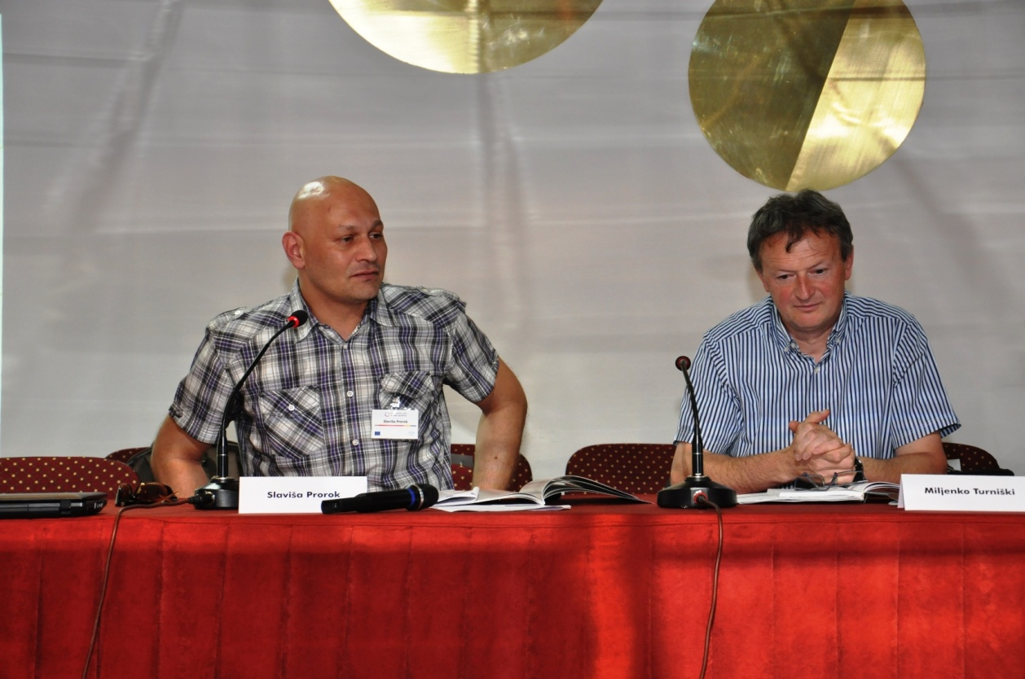

Nakon prezentacija zaključaka sa obje paralelne panel sesije, Stanka Parać Damjanović, regionalni programski koordinator za Jugoistočnu Evropu Asocijacije agencija lokalne demokratije, u ime vodećeg partnera, je zatvorila radni dio konferencije. Prije dvije godine, smo se odlučili prihvatiti ovog zajedničkog projekta imajući u vidu prije svega jednu potrebu da kao regionalna mreža organizacija civilnog društva pokušamo dati neke svoje moguće odgovore na one izazove koji su vezani uopšte za položaj, status i funkcionisanje organizacija civilnog društva, ali prije svega na lokalnom nivou. Memorandum o saradnji između vladinog i nevladinog sektora poslužio nam je kao jedan opšti okvir za dvije ključne stvari: jedna je mogućnost provjere koliko, u kojoj mjeri i na koji način se on implementira tamo gdje treba – u lokalnim sredinama; a drugi važan zadatak koji smo htjeli ovim projektom sebi da stavimo kao cilj jeste mogućnost da upoređujemo svoja iskustva ovde u regionu, tu gdje svi na neki način zajednički dijelimo iskustva vezana za naše ukupne napore približavanja evropskim vrijednostima, evropskim integracijama i u tom procesu u kojem se ljudi i pojedinci, najčešće u lokalnim sredinama, vrlo teško snalaze. Treći motiv bio je pokušaj da od razmjene iskustava i provjere stanja stvari na lokalnom nivou, pokušamo da u ove dvije godine smjestimo jedan proces koji mi u nevladinom sektoru zovemo proces učenja (i sazrijevanja) organizacija civilnog društva.
Osam organizacija za koje smo se opredijelili da budu partneri u projektu, ali ne samo partneri, nego nosioci projektnih zadataka, naučile su kako sazreti kao nevladina organizacija u svojoj lokalnoj sredini da bi postale svojim lokalnim vlastima relevantan sagovornik, onaj koji se uvažava i koji iza sebe može da pokrene, legitimno, aktivnosti za dobrobit svoje lokalne zajednice. Lokalne organizacije civilnog društva u BiH, zajedno sa organizacijama civilnog društva iz regiona, neće nuditi rješenja, nego će zajednički tražiti najefikasnije, najbolje modele, alate kako bismo edukovali nas same kao organizacije civilnog društva i istovremeno jačali svoje kapacitete. Organizacije civilnog društva u regionu još uvijek nemaju pravo mjesto i u mjeri u kojoj to zaslužuju. Mislim da zaslužujemo mnogo više, ali da još uvijek nemamo adekvatno priznanje i uvažavanje od strane vlasti, političkih aktera i donosioca odluka. Ovaj memorandum koji smo danas svi potpisali je, prije svega, dokaz naše zrelosti i kao organizacija koje su ovome pristupile da nastavimo saradnju, ali istovremeno ovaj memorandum otvara prostor da se u ovakvu inicijativu koja prije svega posvećena dobrom lokalnom upravljanju i principima transparentnosti i istovremeno razvoju lokalnih zajednica u ovom regionu da se priključe i neke druge organizacije. Pošto kao mrežna organizacija, mi imamo mogućnost da tu ideju i proširimo, nadam se da će u vrlo skorom periodu tome se priključiti, jer zapravo već određene inicijative na tom planu imamo i organizacije iz Crne Gore i trenutno radimo na tome da se priključe i organizacije sličnog profila iz Makedonije. Druga bitna odlika, i mislim da je to ogroman prostor koji omogućava organizovano, sistemsko djelovanje organizacija civilnog društva sa lokalnog nivoa, je sistem lokalne samouprave, efektivnog funkcionisanja lokalnih samouprava shodno evropskim vrijednostima, evropskim stabdardima, dobrog lokalnog upravljanja s jedne strane, a sa druge strane i približavanje lokalnih zajednica Evropskoj uniji i ideji evropske integracije kako naših zemalja, tako i regionalnog pristupa. Sasvim je sigurno da, kad Hrvatska uđe u Evropsku uniju, organizacije koje se bave ovom tematikom postaju veoma važan resurs za sve nas i sasvim je sigurno da ćemo moći da ih uključujemo u te aktivnosti.
Ono što je takođe bitno reći je da pored toga što želimo da nama lokalne samouprave budu prirodni saveznici i mnogo toga je potrebno učiniti da to zaista tako i bude, istovremeno smatramo da nam je i Evropska unija prirodni saveznik. U ovom periodu IPA planiranja 2014.-2020. zaista ćemo se potruditi da se uključimo što je moguće agilnije u proces konsultovanja oko ovog programa, ali ne samo konsultovanja nego i uključivanja naših organizacija u taj program. Mislim da smo tokom ove dvije godine, a to nam je namjera i u budućnosti, da stvaramo trougao organizacija civilnog društva koje djeluju na lokalnom nivou, lokalnih samouprava i njihovih razvojnih strategija sa Evropskom unijom direktno ili preko Delegacija Evropske unije u našim zemljama. U tom smislu, takođe smatramo jako bitnom i činjenicu što smo tokom ove dvije godine uspjeli da ostvarimo jako konstruktivnu i kreativnu saradnju sa kolegama iz TACSO programa kako Bosne i Hercegovine, tako i regionalnog programa, a takođe i TACSO kancelarijama u drugim zemljama i smatramo ih prirodnim partnerima u ovom procesu osnaživanja organizacija civilnog društva za ovu veoma složenu ali i veoma važnu misiju koje one imaju, a riječ je o demokratskom potencijalu na lokalnom nivou. Teško da ćemo bez toga, zajedno sa našim donosiocima odluka, predstavljati osnov i temelj neophodnih kapaciteta za izgradnju demokratije u našim zemljama, demokratskih sistema i institucija, jer bez tih institucija teško da ćemo moći brzo da napredujemo ka Evropskoj uniji.

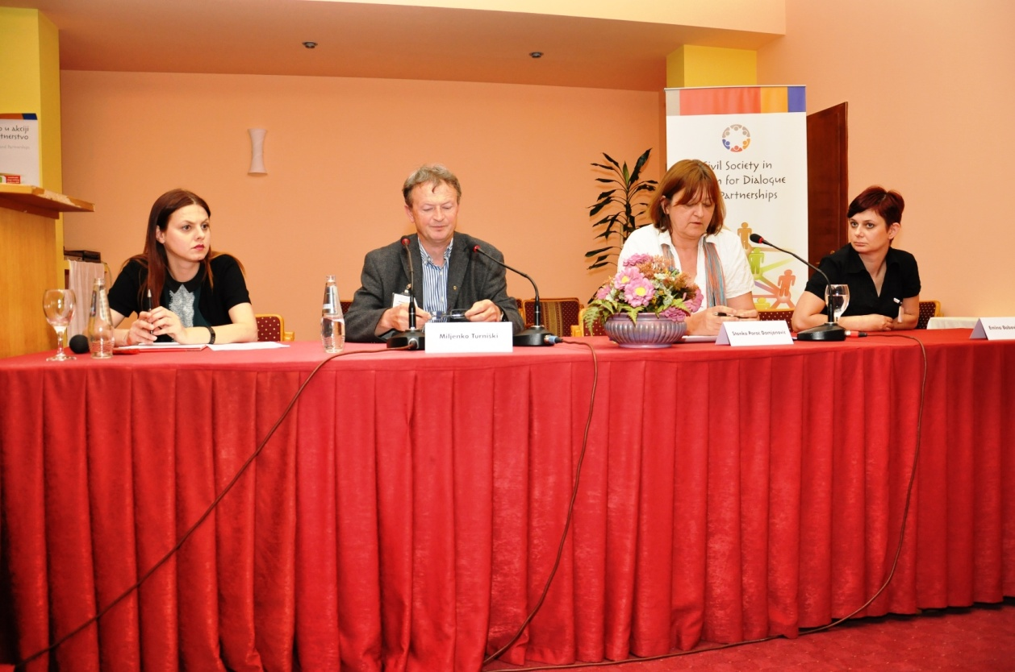

NVO SAJAM
Drugog dana konferencije održala su se tri tematska orgrugla stola. Prvi okrugli sto pod nazivom „Razvoj lokalne demokratije i učešće građana u donošenju odluka“ kojeg je moderirala gđa. Šefika Muratagić iz organizacije „Ključ budućnosti“ iz Ključa konstatovao je da procesi demokratizacije u smislu uključivanja građana u procese donošenja odluka u regionu su još uvjek na niskom nivou. Građani su nedovoljno animirani, informisani ali i edukovani kako bi se u jačem procentu uključili u navedene procese i znatnije utjecali na donošenje odluka od značaja za razvoj procesa u zajednicama.

Preporuke:
Jačanje kapaciteta kako vladinog tako i NVO sektora, kao i umrežavanje NVO-a kako bi kroz određene mehanizme doprinijeli demokratizaciji ovog procesa kroz:
- Iniciranje primjene sporazuma između vlade i NVO sektora na lokalnom nivou, te rad na njegovoj izmjeni i dopuni;
- Izmjene i dopune Zakona o lokalnoj samopuravi u smislu davanja većeg značaja jednicama lokalne samouprave na najnižem nivou (mjesnim zajednicama);
- Veći angažman NVO sektora od stane vladinih institucija na informisanju i edukaciji građana.

Drugi okrugli sto na temu „Jednakost spolova“ moderirala je gđa. Mirjana Penava iz organizacije „Forma F“ iz Mostara. U radu okruglog stola „Jednakost spolova“ sudjelovale su predstavnice pet nevladinih organizacija:
- UG „Sigurno mjesto“ Zavidovići (Arminka Memišević)
- UG „Mala sirena“ Zavidovići (Sabina Mujkić)
- LDA Zavidovići (Jasna Zvekić)
- UG „Briješki pleter“ Široki Brijeg (Sanijela Matković, predsjednica Komisije za ravnopravnost spolova u OV Široki Brijeg)
- LDA Mostar (Dženana Dedić, direktorica)
Kao i druga dva tematska okrugla stola, i ovaj na temu „Jednakost spolova“ imao je za cilj da nevladine organizacije predstave svoje misije i aktivnosti, analiziraju stanje ravnopravnosti spolova u općinama iz kojih dolaze, te kroz razmjenu iskustava i dobrih praksi dobiju informacije kako unaprijediti rad udruga, te kako koncept ravnopravnosti spolova integrirati u lokalne politike. Tijekom rada okruglog stola identificirano je dosta problema kada se govori o zagovaranju za ravnopravnost spolova, tj. jednakim mogućnostima za žene i muškarce.
Neki od problema koje su učesnice identificirale su:
- Zbog nerazumijevanja gender koncepta, prilikom kreiranja općinskih/gradskih budžeta ne vodi se računa o potrebama muškaraca i žena (nisu gender senzitivni);
- Političke stranke samo deklarativno podržavaju jednake mogućnosti, a međunarodnu i domaću legislativu implementiraju samo kada moraju (npr. zbog ovjere kandidatskih listi i sl.);
- U nekim profesijama, kao npr. novinarstvo, ženama se, pod izgovorom „zaštite nježnijeg spola i obaveza u obitelji“ uskraćuje mogućnost za angažmane kroz koje bi novinarke zahvaljujući svojoj elokventnosti mogle biti prepoznate/popularne u javnosti;
- Odnos društva općenito prema razvedenim ženama (u odnosu na razvedene muškarce) je nehuman;
- U nekim područjima BiH patrijarhat ima tendenciju rasta, kao i novi trendovi, nespecifični za BiH, npr. brakovi sa više žena;
- Žene koje imaju na brizi djecu ili članove obitelji sa invaliditetom su preopterećene, a uz loš ekonomski status, dodatno iscrpljene;
- Lokalni programi i politike nemaju razvijene mehanizme pomoću kojih bi žene i muškarci jednako ostvarivali svoja prava i imali jednake mogućnosti u svim područjima života.
Činjenica da na ovom okruglom stolu nije sudjelovao ni jedan muškarac i samo pet žena, govori u prilog generalnom zaključku grupe da smo mi ipak muško društvo i da nam treba jako puno energije da bi održali minimum ravnopravnosti.

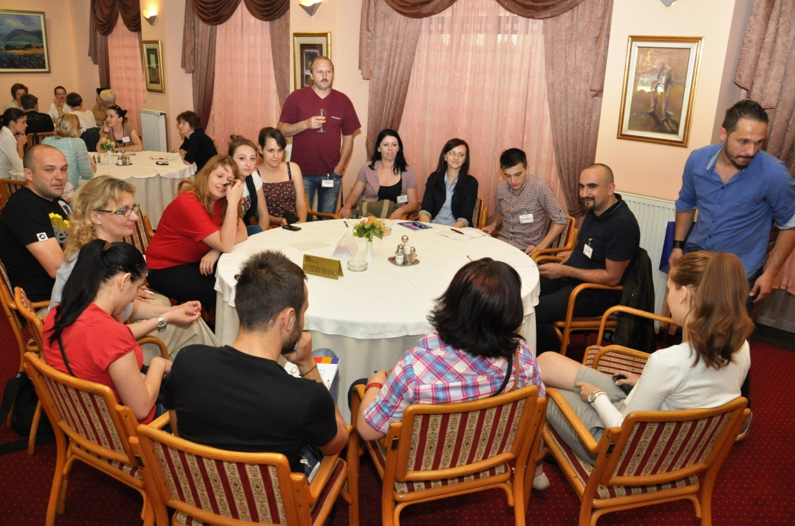

Treći okrugli sto „Jačanje mladih“ moderirao je gosp. Jasmin Jašarević iz organizacije „Proni“ iz Brčkog. U toku diskusije na temu „Jačanje mladih“, učesnici su se dotakli sljedećih tema:
- interni tj. programi razmjene mladih unutar BiH (jer je prepoznato da mladi slabo ili nikako ne prelaze entitetske granice) i
  - programi razmjena mladih sa susjednim i zemljama EU;
- zakonske regulative i politika za mlade;
- instuticionalno zastupanje pitanja mladih na lokalnom i državnom nivou;
- profesionalizacija i standardizacija omladinskog rada kao bitnog segmenta rada sa mladima;
- formalna i neformalna edukacija;
- aktivnosti omladinskih organizacija.
Zaključci i preporuke sa okruglog stola „Jačanje mladih“:
- Potrebno je potaknuti i podržati programe koji omogućuju mobilnost mladih unutar BiH, sa posebnim fokusom na programe razmjena mladih koji rade na premošćavanju etničkih barijera i podržati mlade da volontiraju ili pokrenu programe mladih sa zemljama okruženja i EU (sa posebnim akcentom na programe Mladi u akciji tj. EVS - Europski volonterski servis).
- Potrebno je donijeti zakone za mlade na svim nivoima BiH kao i omladinske politike i strategije za mlade, te iste i primjenjivati u praksi.
- Osnivanje savjeta mladih na opštinskom i drugim nivoima vlasti, te osnaživanje istih, je prioritet kako bi mladi u BiH imali mogućnost uticanja na politike i zakone koji se njih direktno tiču.
- Profesionalizovati profesiju „omladinski radnik“, te uspostaviti standarde u radu sa mladima na svim nivoima u BiH, kako bi se podigao stepen kvaliteta rada sa mladima i osigurao kvalitet iskustava i znanja/vještina koji mladi ljudi dobijaju kroz programe za mlade.
- Formalno obrazovanje je potrebno upotpuniti sa neformalnim edukacijama za mlade koji poboljšavaju mogućnost mladih za rješenje egzistencionalnih problema ili u većoj mjeri utiču na povećanje samopouzdanja i samosvjesti kod mladih ljudi.
- Omladinske organizacije imaju dobre programe, ali su suočeni sa pitanjima održivosti samih organizacija kao i sa nedostatkom kvalitetnog/edukovanog/iskusnog osoblja koji napušta rad u organizacijama kako bi riješili neke od ličnih egzistencionalnih problema.

Press konferencija
Na press konferenciji koja se održala po završetku konferencijskih aktivnosti, a prije održavanja NVO sajma, medijima su se obratili Šefika Muratagić iz organizacije „Ključ budućnosti“ iz ključa koja je moderirala okrugli sto 1 „Razvoj lokalne demokratije i učešće građana u donošenju odluka“, Mirjana Penava iz organizacije „Forma F“ iz Mostara koja je moderirala okrugli sto 2 „Jednakost spolova“, Jasmin Jašarević iz organizacije „Proni“ Brčko koji je moderirao okrugli sto 3 „Jačanje mladih“, Senada Sadović ispred Grada Mostara, te Dženana Dedić ispred organizacije-domaćina Agencije lokalne demokratije Mostar.

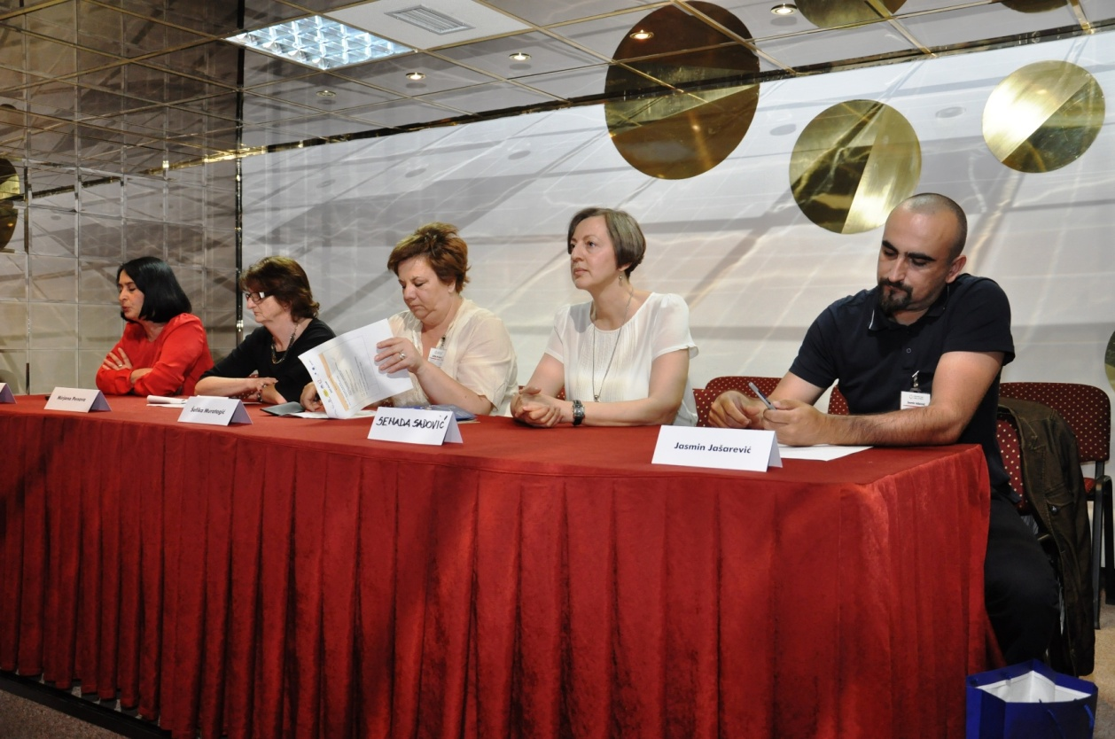

Nakon press konferencije upriličen je NVO sajam kao mogućnost da se sve organizacije koje su učestvovale na konferenciji predstave svoje aktivnosti, te iskoriste tu mogućnost za povezivanje sa organizacijama sličnog profila iz drugih krajeva Bosne i Hercegovine. Sajam je otvorila gđa. Senada Sadović iz Odjela za društvene djelatnosti Grada Mostara.

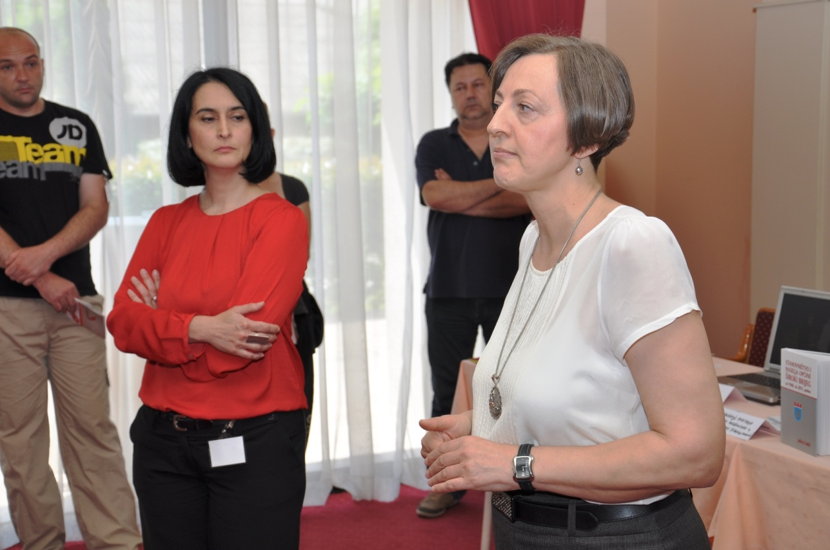

Na sajmu se predstavilo 29 organizacija:
- UG Forum građana Tuzle
- Asocijacija „Margina“ Tuzla
- Udruženje žena „Rudarke“ Ljubija
- UG „Berek“ Prijedor
- UG DON Prijedor
- Udruženje za pomoć mentalno nedovoljno razvijenim licima Prijedor
- UG Centar za lokalni razvoj Breza
- Ekološko društvo „20. Mart 1990.“ Breza
- Omladinski centar „Desnek“ Breza
- Demokratski centar „Nove nade“ Bihać
- UG Teatar mladih Bihać
- UG Novi put, Bihać
- UG Žene sa Une Bihać
- Agencija lokalne demokratije Zavidovići
- UG Ceker Zavidovići
- UG Sigurno mjesto Zavidovići
- UG Mala sirena
- UG Agencija lokalne demokratije Osijek
- UG Agencija lokalne demokratije Subotica
- UG Agencija lokalne demokratije Mostar
- Asocijacija agencija lokalne demokratije (ALDA)
- UG Vijeće mladih Grada Mostara
- UG Forma F Mostar
- UG Proni Brčko
- UG Briješki pleter
- Udruženje građana „Ruka ruci“ Bihać
- UG Edukativni centar roma
- UG Agencija lokalne demokratije Prijedor
- UG Centar za lokalni razvoj Breza

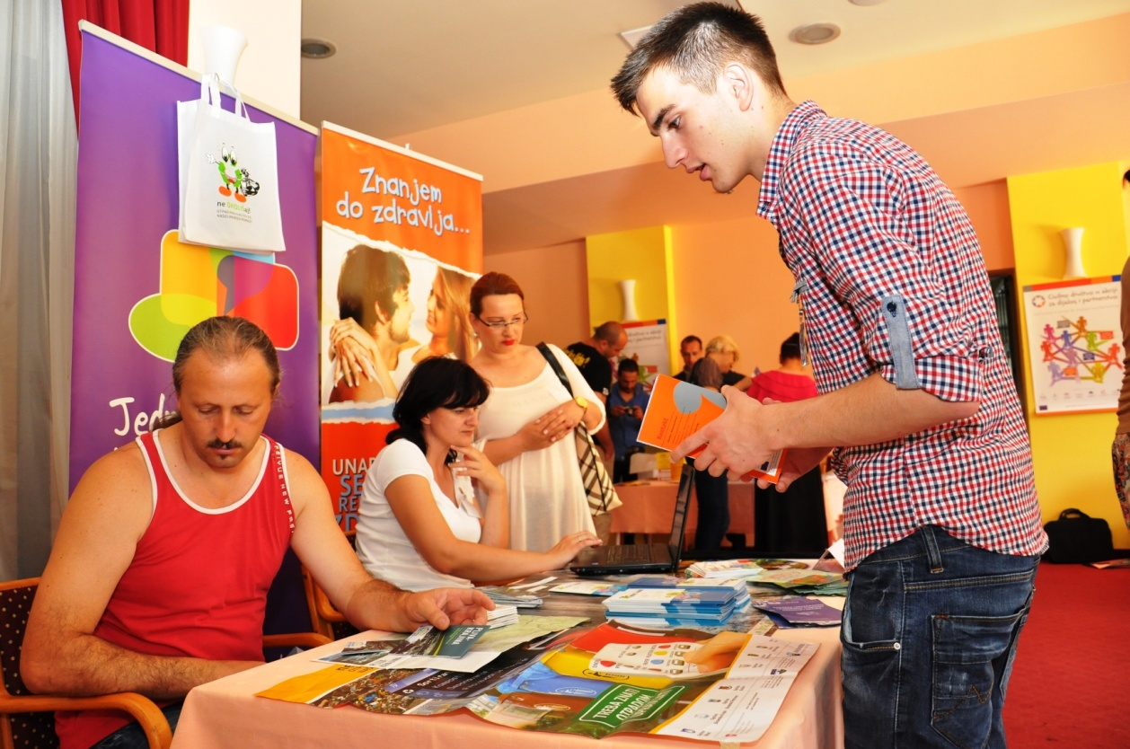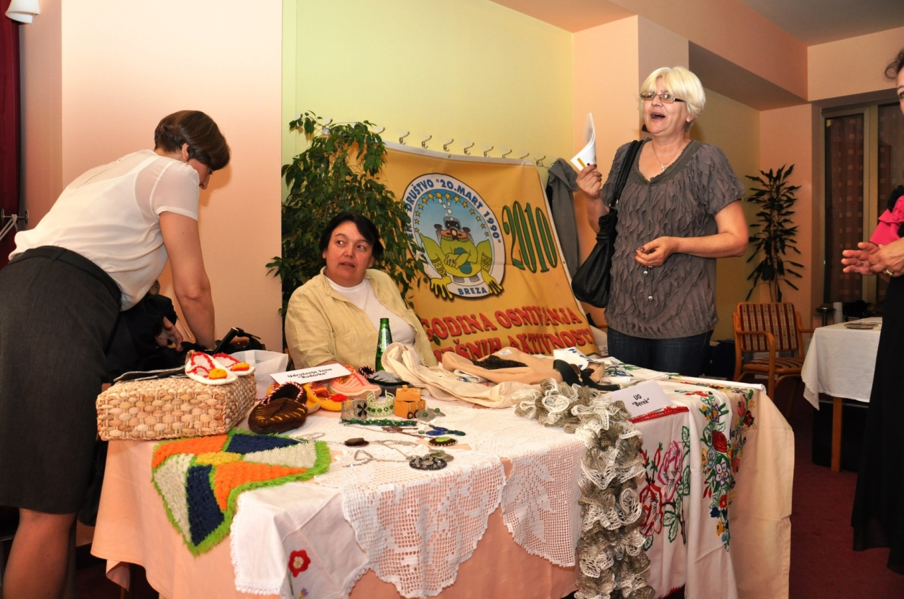

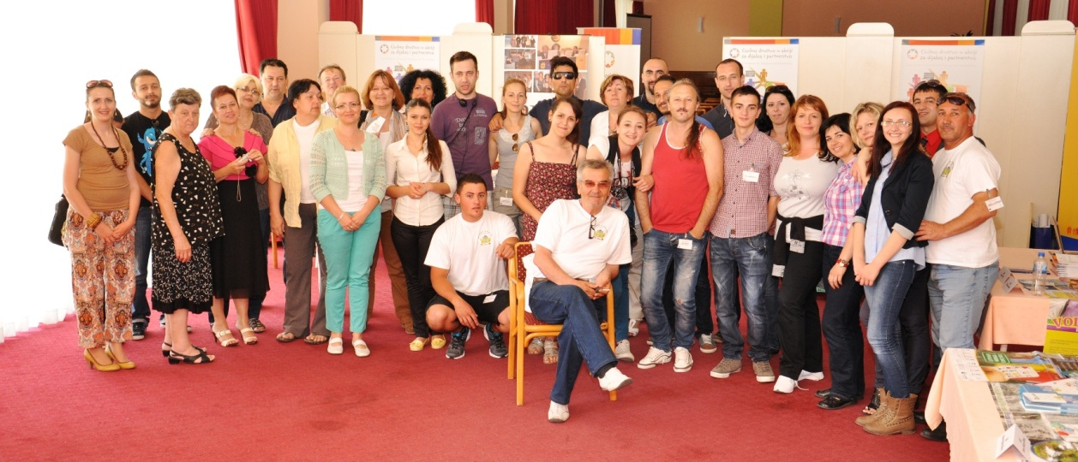

Forester, S. 2013 Izvještaj o napretku postignutom nakon konferencije u Bečićima održabe u februaru 2011. godine: Saradnja između lokalnih samouprava i OCD na zapadnom Balkanu i u Turskoj, pristupljeno 28.05.2013.; <http://www.tacso.org/doc/doc_progress_report2013ba.pdf>
Centar za promociju civilnog društva (2011.) Ka participativnoj lokalnoj samoupravi: Analiza primjene Sporazuma između općinskog vijeća/ skupštine opštine, općinskog/opštinskog načelnika i nevladinih organizacija u Bosni i Hercegovini. Dostupno na: <http://www.civilnodruštvo.ba>

